

DETERMINAN SIKLUS MENSTRUASI PADA REMAJA AKHIR PUTRI DI KARANG TARUNA RW 14, BAHAGIA, BABELAN, KABUPATEN BEKASI, JAWA BARAT TAHUN 2023

SKRIPSI

Putri Wulandari
2019700032

PROGRAM STUDI KEBIDANAN PROGRAM SARJANA
FAKULTAS KEDOKTERAN DAN KESEHATAN
UNIVERSITAS MUHAMMADIYAH JAKARTA
TAHUN 2023


DETERMINAN SIKLUS MENSTRUASI PADA REMAJA AKHIR PUTRI DI KARANG TARUNA RW 14, BAHAGIA, BABELAN, KABUPATEN BEKASI, JAWA BARAT TAHUN 2023

SKRIPSI

Diajukan sebagai salah satu syarat untuk memperoleh gelar Sarjana Kebidanan

Putri Wulandari
2019700032

PROGRAM STUDI KEBIDANAN PROGRAM SARJANA
FAKULTAS KEDOKTERAN DAN KESEHATAN
UNIVERSITAS MUHAMMADIYAH JAKARTA
TAHUN 2023
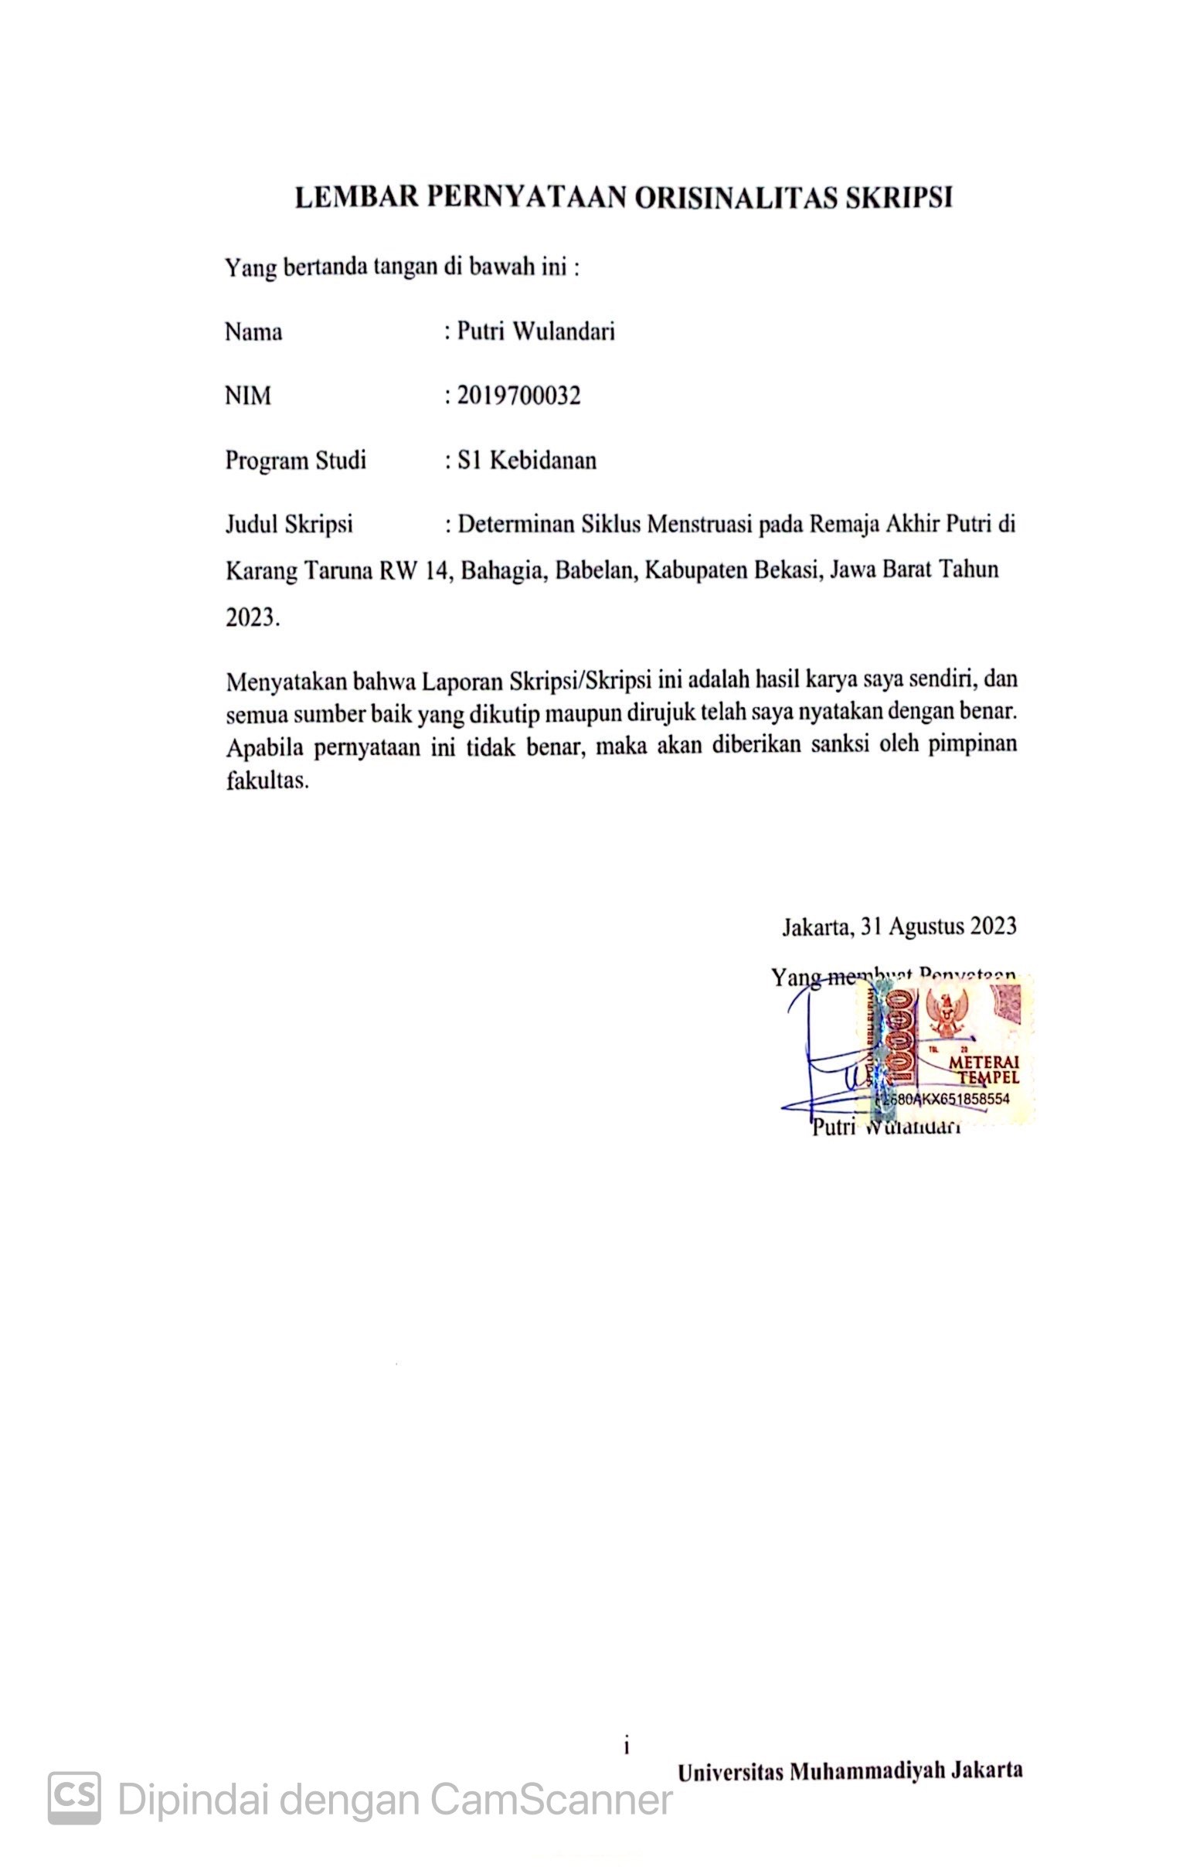

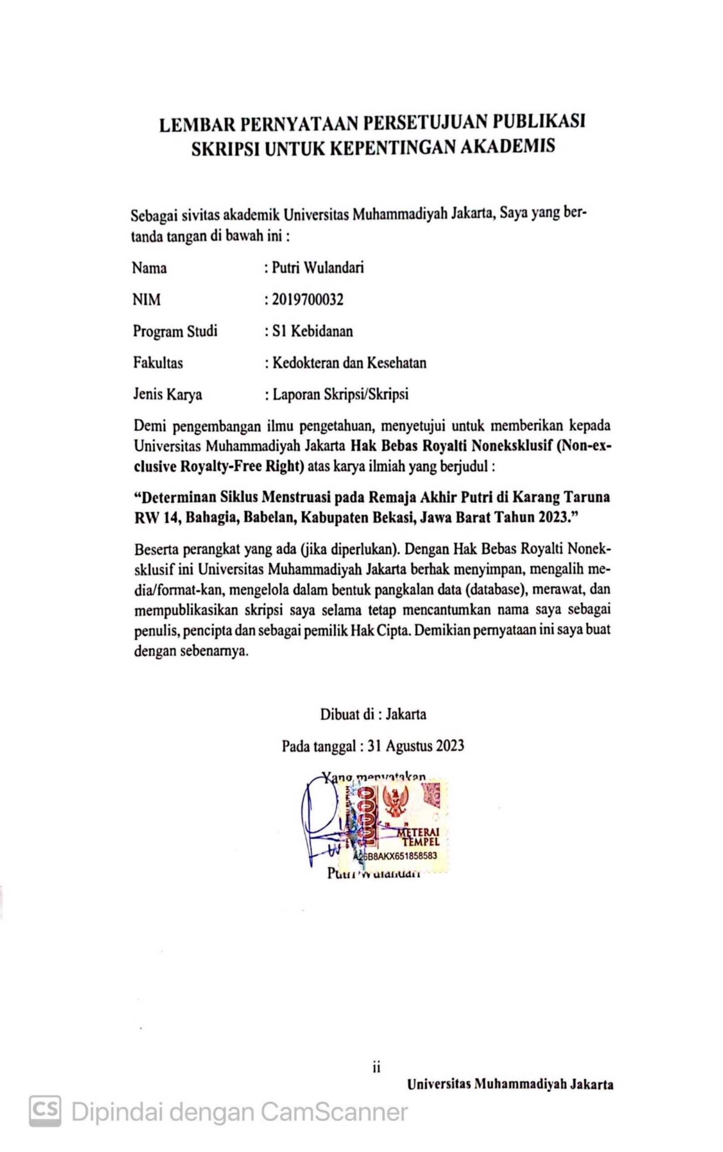

DETERMINAN SIKLUS MENSTRUASI PADA REMAJA AKHIR PUTRI DI KARANG TARUNA RW 14, BAHAGIA, BABELAN, KABUPATEN BEKASI, JAWA BARAT TAHUN 2023
Putri Wulandari¹, Nuryaningsih²

¹Mahasiswa Program Studi Kebidanan Fakultas Kedokteran Dan Kesehatan Universitas Muhammadiyah Jakarta
²Dosen Program Studi Kebidanan Fakultas Kedokteran Dan Kesehatan Universitas Muhammadiyah Jakarta

*2019700032@student.umj.ac.id, nuryaningsih@umj.ac.id

ABSTRAK
Latar belakang: siklus menstruasi adalah siklus hormonal yang ditandai dengan menstruasi setiap bulan. Siklus menstruasi memiliki siklus normal sekitar 21-35 hari, siklus menstruasi dihitung dari hari pertama menstruasi hingga periode berikutnya. Siklus yang lebih dari 21-35 hari dinyatakan siklus tersebut tidak normal yang disebabkan oleh beberapa faktor. Tujuan: untuk mengetahui dan menganalisis determinan siklus menstruasi di Karang Taruna RW 14, Bahagia, Babelan, Kabupaten Bekasi, Jawa Barat. Metode: jenis penelitian Kuantitatif menggunakan desain cross sectional. Populasi penelitian ini adalah seluruh remaja putri Karang Taruna RW 14, Kabupaten Bekasi, Jawa Barat tahun 2023 dengan jumlah sampel sebanyak 70 remaja putri. Alat pengumpulan data menggunakan kuesioner, timbang badan dan alat ukur tinggi badan. Analisis data menggunakan Chi-Square. Hasil: Univariat: masih ditemukan sebanyak 40% remaja putri yang mengalami siklus menstruasi tidak normal, 68,6% remaja putri yang mengalami stres sedang, 74,3% remaja putri memiliki aktivitas fisik sedang, 32,9% remaja putri memiliki berat badan gemuk/obesitas dan 81,4% remaja putri yang mengalami kualitas tidur buruk. Uji statistik menunjukan ada hubungan yang bermakna antara faktor aktivitas fisik dan kualitas tidur dengan siklus menstruasi (p<0,05). Kesimpulan: Dari penelitian ini disimpulkan bahwa ada hubungan aktivitas fisik dan kualitas tidur dengan siklus menstruasi di Karang Taruna RW 14, Bahagia, Babelan, Kabupaten Bekasi, Jawa Barat tahun 2023.
Kata Kunci: Siklus Menstruasi, Stres, Aktivitas Fisik, Status Gizi, dan Kualitas Tidur.

DETERMINANT OF THE MENSTRUAL CYCLE IN ADOLESCENT THE END OF WOMEN IN AREAS OF KARANG TARUNA RW 14, BAHAGIA, BABELAN, KABUPATEN BEKASI, JAWA BARAT YEAR 2023

Putri Wulandari¹, Nuryaningsih²
¹Student of Midwifery Study Program, Faculty of Medicine and Health, University of Muhammadiyah Jakarta
²Lecturer of Midwifery Study Program, Faculty of Medicine and Health, University of Muhammadiyah Jakarta

*2019700032@student.umj.ac.id, nuryaningsih@umj.ac.id

ABSTRACT
Background: The menstrual cycle is a hormonal cycle characterized by menstruation every month. The menstrual cycle has a normal cycle of around 21-35 days, the menstrual cycle is counted from the first day of menstruation until the next period. Cycles that are more than 21-35 days are declared abnormal cycles caused by several factors. Objective: To know and analyze the determinants of the menstrual cycle in Karang Taruna RW 14, Bahagia, Babelan, Kabupaten Bekasi, Jawa Barat. Methods: Quantitative research using cross sectional design. The population of this study were all adolescent women at Karang Taruna RW 14, Bekasi Regency, West Java in 2023 with a total sample of 70 adolescent women. Data collection tools used questionnaire, body weights and height measuring devices. Data analysis using Chi Square. Results: Univariate : There are still 40% of adolescent women who experience abnormal menstrual cycles, 68.6% of adolescent women who experience moderate stress, 74.3% of adolescent women have moderate physical activity, 32.9% of adolescent women are overweight/obese and 81.4% of adolescent women who experience poor sleep quality. Statistical tests showed that there was a significant relationship between physical activity and sleep quality with the menstrual cycle (p<0.05). Conclusion: From this study it was concluded that there is a relationship between physical activity and sleep quality with the menstrual cycle in Karang Taruna RW 14, Bahagia, Babelan, Kabupaten lBekasi, Jawa Barat in 2023.
Keywords: Menstrual Cycle, Stress, Physical Activity, Nutritional Status, and Sleep Quality.

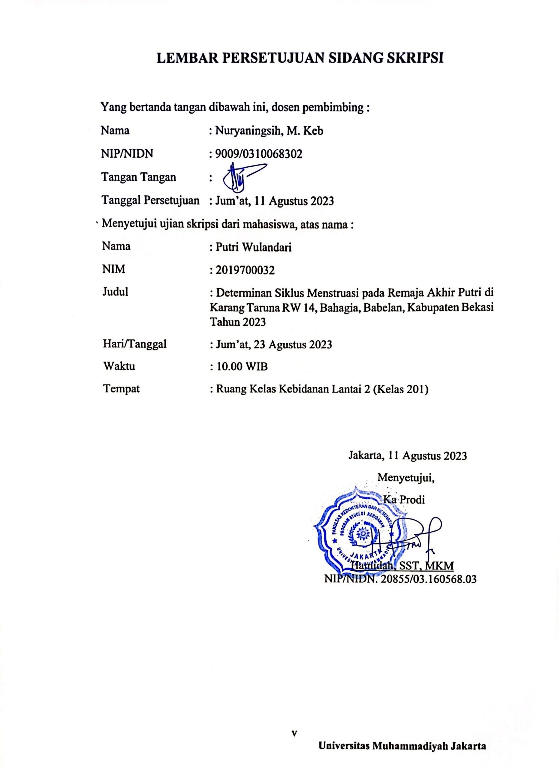

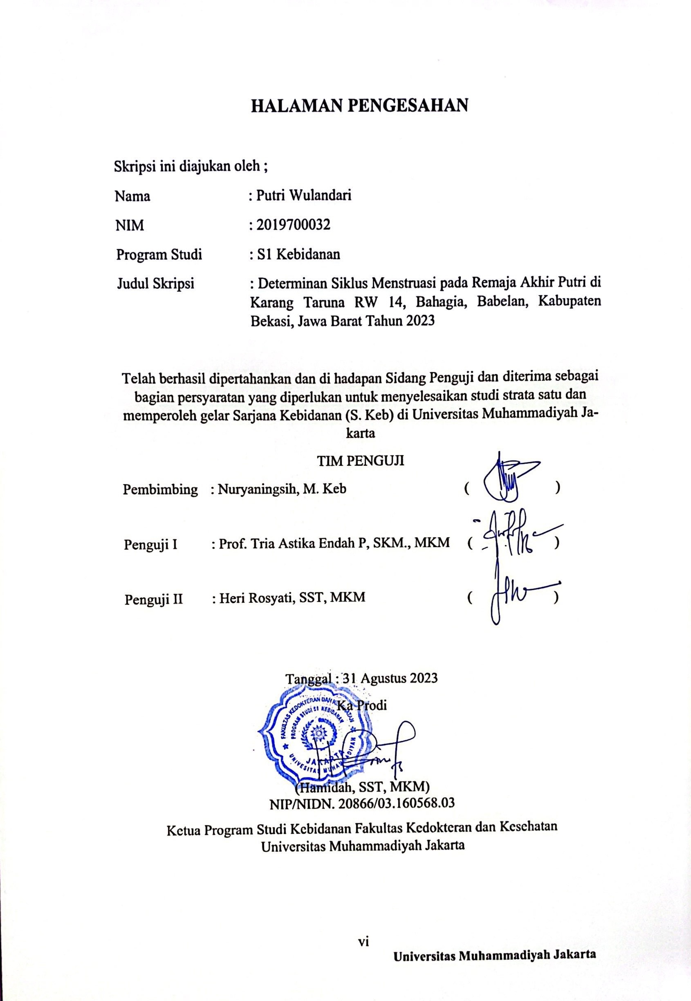

KATA PENGANTAR

Assalamualaikum Warahmatullahi Wabarakatuh

Bismillahirrahmanirrahim Puji syukur saya panjatkan kehadiran Allah SWT yang telah memberikan saya kemudahan dan kelancaran sehingga proposal penelitian ini bisa diselesaikan tepat waktu dan dengan baik. Shalawat serta salam saya limpahkan kepada baginda nabi kita Nabi Muhammad SAW yang kita nantikan syafa’atnya di akhirat nanti .
Proposal penelitian ini berjudul “DETERMINAN SIKLUS MENSTRUASI PADA REMAJA AKHIR PUTRI DI KARANG TARUNA RW 14, BAHAGIA, BABELAN, KABUPATEN BEKASI, JAWA BARAT TAHUN 2023” proposal ini bertujuan untuk mengetahui determinan siklus menstruasi tidak teratur pada remaja putri. Proposal penelitian ini dibuat dengan meninjau beberapa sumber dan menghimpunnya menjadi kesatuan yang sistematis.
Sehubung dengan proposal penelitian sampai dengan tersusunan skripsi ini, dengan rasa hormat dan rendah hati saya ingin mengucapkan terima kasih yang sebesar-besarnya kepada :
- Dr. dr. Muhammad Fachri Sp,P., FAPSR., FISR selaku Dekan Fakultas Kedokteran dan Kesehatan Universitas Muhammdiyah Jakarta.
- Ibu Hamidah, SST., MKM selaku Ketua Prodi Sarjana Kebidanan Fakultas Kedokteran dan Kesehatan Universitas Muhammadiyah Jakarta.
- Ibu Nuryaningsih, M. Keb selaku Dosen Pembimbing yang telah membimbing, mengarahkan, mensupport, dan meluangkan waktu dalam penelitian ini sampai selesai.
- Seluruh Ibu dan Bapak Dosen Prodi Sarjana Kebidanan Fakultas Kedokteran dan Kesehatan Universitas Muhammadiyah Jakarta.
- Seluruh Staf Prodi Sarjana Kebidanan Fakultas Kedokteran dan Kesehatan Universitas Muhammadiyah Jakarta.
- Mamah dan Ayah tercinta, serta Keluargaku tersayang, terima kasih telah mendo’akan, memberikan semangat, support, dan materi yang telah diberikan kepadaku semoga penelitian ini dapat berjalan dengan lancar dan bisa bermanfaat untuk banyak orang.
- Kak Bagus Pranoto Negoro terimakasih telah mendo’akan, menemani serta meluangkan waktu, memberikan motivasi, saran, dan support terbaik selama penelitian hingga selesai.
- Sahabatku Eri dan Debby terimakasih telah mendo’akan, memberi kritik dan saran serta telah meluangkan waktu untuk membantu pembuatan tugas akhir ini.
- Sahabat seperjuangku yang tidak bisa disebutkan namanya satu-persatu di Sarjana Kebidanan dari awal masuk hingga bisa berada dititik sekarang yaitu menyusun proposal sampai skripsi.

Demikian kata pengantar ini saya buat, apabila terdapat kesalahan maka mohon dimaafkan. Semoga proposal penelitian ini dapat berguna bagi pembaca. Saya sebagai penyusun menyadari bahwa proposal penelitian ini masih jauh dari kesempurna, baik dari bentuk, penyusunan maupun materinya. Maka dari itu saya mengharapkan pembaca proposal ini untuk bisa memberikan kritik serta saran.

Jakarta, 5 April 2023

(Putri Wulandari)
2019700032

DAFTAR ISI

LEMBAR PERNYATAAN ORISINILITAS i
LEMBAR PERNYATAAN PERSETUJUAN PUBLIKASI SKRIPSI UNTUK KEPENTINGAN AKADEMIS ii
ABSTRAK iii
ABSTRACK iv
LEMBAR PERSETUJUAN v
LEMBAR PENGESAHAN vi
KATA PENGANTAR vii
DAFTAR ISI ix
DAFTAR TABEL xii
DAFTAR GAMBAR xiii
DAFTAR LAMPIRAN xiv
DAFTAR SINGKATAN xv

BAB I PENDAHULUAN 1
1.1 Latar Belakang 1
1.2 Rumusan Masalah 2
1.3 Tujuan Penelitian 3
1.3.1 Tujuan Umum 3
1.3.2 Tujuan Khusus 3
1.4 Manfaat Penelitian 4
1.4.1 Manfaat Teoritis 4
1.4.2 Manfaat Praktisi 4

BAB II TINJAUAN PUSTAKA 5
2.1 Landasan Teori 5
2.1.1.Menstruasi 5
2.1.1.1 Siklus Menstruasi 6
2.1.1.2 Fisiologi Menstruasi……………………………………………..………...6
2.1.1.3 Dampak Siklus Menstruasi Tidak Teratur ………………………………..9
2.1.1.4 Determinan Siklus Menstruasi Tidak Teratur…………………................10
2.1.1.5 Gangguan Siklus Menstruasi Tidak Teratur………………..……............18
2.1.2 Remaja……………………………………………………………………..19
2.1.2.1 Pengertian Remaja…………...…………………………………………..19
2.1.2.2 Tahapan Masa Remaja………………………………………………….. 20
2.1.2.3 Perkembangan Fisik Remaja Perempuan………………………………...21
2.1.2.4 Perkembangan Perilaku Seksual…………………………………………21
2.1.2.5 Karakteristik Remaja……………………………………………………..22
2.2 Kerangka Teori 24
2.3 Kerangka Konsep 25
2.4 Hipotesis Penelitian 25

BAB III METODE PENELITIAN 27
3.1 Jenis dan Desain Penelian 27
3.2 Tempat dan Waktu Penelitian 27
3.3 Variabel Penelitian 27
3.3.1 Variabel Terkait (Dependen) 27
3.3.2 Variabel Bebas (Independen) 27
3.3.3 Definisi Oprasional 28
3.4 Populasi dan Sampel 30
3.4.1 Populasi 30
3.4.2 Sampel 30
3.5 Instrumen Penelitian 30
3.6 Teknik Pengumpulan Data 31
3.7 Teknik Analisis Data 31
3.7.1 Analisis Univariabel 31
3.7.2 Analisis Bivariabel 32
3.8 Teknik Pengolahan Data 32
3.9 Waktu Penelitian 34

BAB IV HASIL DAN PEMBAHASAN
4.1 Hasil Penelian
4.1.1 Analisis Univariabel
4.1.2 Analisis Bivariabel
4.2 Pembahasan
4.2.1 Siklus Menstruasi
4.2.2 Hubungan antara Faktor Stres dengan Siklus Menstruasi
4.2.3 Hubungan antara Faktor Aktivitas Fisik dengan Siklus Menstruasi
4.2.4 Hubungan antara Status Gizi dengan Siklus Menstruasi
4.2.5 Hubungan antara Kualitas Tidur dengan Siklus Menstruasi

BAB V SIMPULAN DAN SARAN
5.1 Simpulan5
5.2 Saran45
5.2.1 Saran Ilmiah
5.2.2 Saran Praktisi

DAFTAR PUSTAKA
LAMPIRAN

DAFTAR TABEL

Tabel 2. 1 Katagori dan Ambang Batas IMT 16
Tabel 3. 1 Definisi Operasional
Tabel 3. 2 Waktu Penelitian
Tabel 4. 1 Karakteristik Frekuensi Responden di Karang Taruna RW 14 Bekasi, Jawa Barat Tahun 2023 35
Tabel 4. 2 Distribusi Frekuensi Responden Berdasarkan Variabel di Karang Taruna RW 14 Bekasi, Jawa Barat Tahun 2023 36
Tabel 4. 3 Hubungan antara Faktor Stres dengan Siklus Menstruasi Pada Remaja Putri di Karang Taruna RW 14 Bekasi, Jawa Barat Tahun 2023 37
Tabel 4. 4 Hubungan antara Faktor Aktivitas Fisik dengan Siklus Menstruasi Pada Remaja Putri di Karang Taruna RW 14 Bekasi, Jawa Barat Tahun 2023 38
Tabel 4. 5 Hubungan antara Faktor Status Gizi dengan Siklus Menstruasi Pada Remaja Putri di Karang Taruna RW 14 Bekasi, Jawa Barat Tahun 2023 38
Tabel 4. 6 Hubungan antara Faktor Kualitas Tidur dengan Siklus Menstruasi Pada Remaja Putri di Karang Taruna RW 14 Bekasi, Jawa Barat Tahun 2023 39

DAFTAR GAMBAR

Gambar 2. 1 Siklus Menstruasi 6
Gambar 2. 2 Batas ambang IMT pada remaja 15
Gambar 2. 3 Kerangka Teori 24
Gambar 2. 4 Kerangka Konsep 25

DAFTAR LAMPIRAN

Lampiran 1. Lembar Penjelasan Kepada Calon Subjek 52
Lampiran 2. Lembar Persetujuan (Informed Consent) 54
Lampiran 3 Kuisioner Penelitian 55
Lampiran 4. Surat Layak Etik 59
Lampiran 5. Surat Izin Penelitian 60
Lampiran 6. Surat Balasan Penelitian 61
Lampiran 7. Hasil Uji Validitas dan Reabelitas 62
Lampiran 8. Hasil SPPS Karakteristik 63
Lampiran 9. Hasil SPSS Univariabel 65
Lampiran 10. Hasil SPSS Bivariabel 67
Lampiran 11. Lembar Konsultasi Skripsi 70
Lampiran 12. Hasil Uji Plagiarism 71
Lampiran 13. Curriculum Vitae (CV) 73
Lampiran 14. Dokumentasi 74

DAFTAR SINGKATAN

BB : Berat Badan
BKKBN : Badan Kependudukan dan Keluarga Berencana
CM : Centimeter
CRH : Corticotropin Releasing Hormone
DASS : Depression Anxiety Stress Scales
DKI : Daerah Khusus Ibukota
FSH : Folicle Stimulating Hormone
GnRH : Gonodotropin Releasing Hormone
HPA : Hipotalamus, Putuitari dan Andrenal
IMT : Indeks Masa Tubuh
Kemenkes RI : Kementrian Kesehatan Republik Indonesia
KG : Kilogram
LH : Luteinizing Hormone
M : Meter
PAL : Physical Activity Level
PCOS : Polycystic Ovary Syndrome
PSQI : Pittsburgh Sleep Quality Index
Riskesdas : Riset Kesehatan Dasar
RT : Rukun Tetangga
RW : Rukun Warga
SPSS : Statistical Product and Service Solutions.
TB : Tinggi Badan
Unicef : United Nations International Children's Emergency Fund
WHO : World Health Organization

BAB I
PENDAHULUAN

1.1 Latar Belakang
Siklus menstruasi tidak teratur dapat membahayakan kesehatan reproduksi remaja (10-24 tahun). Menstruasi tidak teratur bisa berdampak nyeri (55,7%) saat menstruasi dan mengganggu aktivitas fisik (66,3%) (Kemenkes RI, 2018). Ketidakteraturan siklus menstruasi pada remaja putri dapat memengaruhi tingkat kesuburan (71%), mengakibatkan polip rahim, kanker rahim, sindrom ovarium dan kista ovarium (Lestary, 2019). Siklus menstruasi tidak teratur dapat mengurangi kualitas hidup remaja di masa yang akan datang (Islamy dan Farida, 2019). Dampak yang timbul dari ketidakteraturan siklus menstruasi pada remaja jika tidak ditangani segera yaitu terdapat gangguan kesuburan (59%), anemia (45%) dan kehilangan konsentrasi (37%) (Rohan, 2017). Hal ini menunjukan ketidakteraturan menstruasi berdampak terhadap kesejahteraan remaja putri.
Angka kejadian siklus menstruasi tidak teratur pada remaja putri di dunia cukup tinggi. Pada tahun 2018 remaja (10-19 tahun) yang mengalami siklus menstruasi tidak teratur di dunia mencapai 80% (World Health Organization, 2018). Angka ketidakteraturan siklus menstruasi remaja usia 12-17 tahun di Amerika Serikat sebanyak 94,9% (Omdivar, 2020). Penelitian di Turki pada tahun 2015, remaja yang mengalami menstruasi tidak teratur sebanyak 89,5% dan diikuti dengan gangguan siklus menstruasi 31,2% (Sakir, 2015). Fakta di atas menunjukan kejadian siklus menstruasi tidak teratur pada remaja masih meningkat.
Data siklus menstruasi tidak teratur pada remaja di Indonesia mengalami penurunan yang tidak signifikan. Data tahun 2013, remaja usia 10-18 tahun yang mengalami siklus menstruasi tidak teratur mencapai 16,4%, dan pada tahun 2017 menurun menjadi 13,7% (Riskesdas, 2017). Remaja putri di Provinsi Jawa Tengah yang mengalami siklus menstruasi tidak teratur pada tahun 2020 mencapai 25,4% (Rustono, Yayuk & Noor, 2020). Pada tahun 2022 di Provinsi Jawa Timur remaja yang mengalami siklus menstruasi tidak teratur sebanyak 61,7% (Rizki Aulia Pembimbing, 2021). Data tersebut menunjukan angka siklus menstruasi tidak teratur pada remaja masih fluktuatif.
Menstruasi tidak teratur dipengaruhi oleh beberapa faktor. Faktor stres (72%) merupakan faktor yang dapat mengganggu hormon esterogen (Lim et al, 2018). Faktor lain yaitu status gizi (61%) yang bisa menggangu siklus menstruasi tidak teratur (Simanjuntak dalam Putri, 2020). Aktivitas fisik (49%) juga merupakan salah satu penyebab siklus menstruasi tidak teratur (Hidayatul, 2020). Siklus menstruasi tidak teratur juga dapat disebabkan oleh kualitas tidur (41%) (Yolandiani, Fajria dan Putri, 2020). Gangguan siklus menstruasi seperti sindrom ovarium polikistik (Polycystic Ovary Syndrome) yang menekan kerja esterogen dan progesteron juga menjadi faktor terganggunya siklus menstruasi menjadi tidak teratur (Kemenkes RI, 2022). Hal ini menunjukan siklus menstruasi tidak teratur disebabkan oleh banyak faktor.
Remaja yang mengalami siklus menstruasi tidak teratur kerap kali ditemukan di pedesaan. Remaja yang mengalami siklus menstruasi tidak teratur di Provinsi Jawa Barat sebesar 14,4% (Kemenkes RI, 2021). Kabupaten Bekasi merupakan salah satu Kabupaten yang berada di Provinsi Jawa Barat. Siklus menstruasi tidak teratur di Kabupaten Bekasi 57,6% (Rahma, 2021). Kecamatan Babelan merupakan salah satu kecamatan yang berada di Kabupaten Bekasi. Kelurahan Bahagia merupakan salah satu kelurahan yang berada di wilayah kecamatan Babelan. Kelurahan Bahagia memiliki 12 Rukun Warga (RW), salah satunya RW 14. Hasil survei pendahuluan bulan Februari tahun 2023 di RW 14 kelurahan Bahagia di temukan sebanyak 80,9% remaja putri umur 18-24 tahun yang mengalami siklus menstruasi tidak teratur. Hal ini yang membuat penulis tertarik untuk meneliti tentang “Determinan siklus menstruasi pada remaja akhir putri di Karang Taruna Rukun Warga (RW) 14, Kelurahan Bahagia, Babelan, Kabupaten Bekasi Tahun 2023.

1.2 Rumusan Masalah
Berdasarkan data tersebut menunjukan bahwa prevelensi determinan siklus menstruasi tidak teratur pada remaja putri di Provinsi Jawa Barat. Banyaknya siklus menstruasi tidak teratur di Provinsi Jawa Barat menjadi target penelian. Adapun perumusan masalah dalam penelitian ini ialah bagaimana determinan siklus menstruasi tidak teratur pada remaja akhir putri di Karang Taruna RW 14, Bahagia, Babelan, Kabupaten Bekasi Tahun 2023?

1.3 Tujuan Penelitian

1.3.1 Tujuan Umum
Menganalisis Determinan siklus menstruasi pada remaja putri.

1.3.2 Tujuan Khusus
- Mengetahui gambaran siklus menstruasi pada remaja akhir putri di Karang Taruna RW 14, Bahagia, Babelan, Kabupaten Bekasi, Jawa Barat Tahun 2023.
- Mengetahui gambaran stres pada remaja akhir putri di Karang Taruna RW 14, Bahagia, Babelan, Kabupaten Bekasi, Jawa Barat Tahun 2023.
- Mengetahui gambaran aktivitas fisik pada remaja akhir putri di Karang Taruna RW 14, Bahagia, Babelan, Kabupaten Bekasi, Jawa Barat Tahun 2023.
- Mengetahui gambaran status gizi pada remaja akhir putri di Karang Taruna RW 14, Bahagia, Babelan, Kabupaten Bekasi, Jawa Barat Tahun 2023.
- Mengetahui gambaran kualitas tidur pada remaja akhir putri di Karang Taruna RW 14, Bahagia, Babelan, Kabupaten Bekasi, Jawa Barat Tahun 2023.
- Menganalisis hubungan stres dengan siklus menstruasi pada remaja akhir putri di Karang Taruna RW 14, Bahagia, Babelan, Kabupaten Bekasi, Jawa Barat Tahun 2023.
- Menganalisis hubungan aktivitas fisik dengan siklus menstruasi pada remaja akhir putri di Karang Taruna RW 14, Bahagia, Babelan, Kabupaten Bekasi, Jawa Barat Tahun 2023.
- Menganalisis hubungan status gizi dengan siklus menstruasi pada remaja akhir putri di Karang Taruna RW 14, Bahagia, Babelan, Kabupaten Bekasi, Jawa Barat Tahun 2023.
- Menganalisis hubungan kualitas tidur dengan siklus menstruasi pada remaja akhir putri di Karang Taruna RW 14, Bahagia, Babelan, Kabupaten Bekasi, Jawa Barat Tahun 2023.

1.4 Manfaat Penelitian

1.4.1 Manfaat Teoritis
Pengembangan ilmu Kebidanan dan dapat dijadikan bahan kajian penelitian selanjutnya khususnya mengenai determinan siklus menstruasi pada remaja akhir putri.

1.4.2 Manfaat Praktisi
- Masukan bagi pengambilan keputusan dalam Pelayanan Kebidanan untuk mengatasi ketidakteraturan siklus menstruasi pada remaja putri.
- Memberikan pengetahuan bagi bidan dalam memberikan asuhan Kebidanan dan Komunikasi, Informasi dan Edukasi (KIE) pada remaja putri tentang siklus menstruasi tidak teratur.
- Mendekatkan diri kepada remaja untuk pemberian edukasi terkait determinan siklus menstruasi tidak teratur.

BAB II
TINJAUAN PUSTAKA

2.1 Landasan Teori

2.1.1 Menstruasi
وَيَسْـَٔلُوْنَكَ عَنِ الْمَحِيْضِ ۗ قُلْ هُوَ اَذًىۙ فَاعْتَزِلُوا النِّسَاۤءَ فِى الْمَحِيْضِۙوَلَاتَقْرَبُوْهُنّ يَطْهُرْنَ ۚ فَاِذَا تَطَهَّرْنَ فَأْتُوْهُنَّ مِنْ حَيْثُ اَمَرَك اللّٰهُاِنَّاللّٰهَيُحِبُّالتَّوَّابِيْنَوَيُحِبُّالْمُتَطَهِّرِي
Artinya :
“Dan mereka menanyakan kepadamu (Muhammad) tentang haid. Katakanlah, “Itu adalah sesuatu yang kotor.” Karena itu jauhilah istri pada waktu haid; dan jangan kamu dekati mereka sebelum mereka suci. Apabila mereka telah suci, campurilah mereka sesuai dengan (ketentuan) yang diperintahkan Allah kepadamu. Sungguh, Allah menyukai orang yang tobat dan menyukai orang yang menyucikan diri (QS. Al-Baqarah Ayat 222).”

Menstruasi adalah keluarnya darah dari vagina perempuan yang merupakan proses alami dan tidak perlu dicemaskan karena perempuan yang sehat dan normal akan mengalami menstruasi (Unicef, 2020). Menstruasi ialah tanda perubahan pada perempuan, dimana proses peluruhan bagian dinding rahim pada perempuan (Kemenkes RI, 2018). Menstruasi yaitu proses keluarnya darah haid secara periodik dari vagina yang berasal dari dinding rahim wanita (Dinkes Kabupaten Kulon Progo, 2021). Menstruasi adalah pelepasan dinding rahim (endometrium) dengan darah yang keluar secara berulang-ulang (BKKBN, 2017).
Menstruasi memiliki arti pengeluran darah cairan serta sel-sel endometrium secara perlahan dari uterus dalam volume yang bervariasi melalui vagina (Radestra Ksatriapraja, 2020). Menstruasi adalah siklus alamiah yang dialami oleh wanita, tidak ada kelainan pada fungsi alat reproduksi (Supatmi et al., 2019).

2.1.1.1 Siklus Menstruasi
Siklus menstruasi adalah siklus hormonal yang ditandai dengan menstruasi setiap bulan (Unicef, 2020). Siklus menstruasi ialah pola yang menggambarkan jarak hari pertama menstruasi dengan hari pertama menstruasi periode berikutnya (Supatmi et al., 2019). Siklus menstruasi memiliki siklus normal sekitar 21-35 hari, siklus menstruasi dihitung dari hari pertama menstruasi hingga periode berikutnya (Pegagan dan Asiatica, 2019).
Siklus menstruasi pendek yaitu <21 hari, atau siklus Panjang >35 hari dapat dikatakan normal jika siklus itu tetap (dialami setiap bulannya), tetapi jika siklus menstruasi lebih panjang dari 40 hari atau siklus tersebut tidak tetap setiap bulannya, maka dapat dikatagorikan abnormal atau patologis (Sari, 2020).

2.1.1.2 Fisiologi Siklus Menstruasi

Lapisan pada dinding rahim yang menebal akan meluruh melalui vagina mengandung darah, sel endometrium dan lender. Siklus menstruasi ini berlangsung dalam beberapa fase, yaitu :
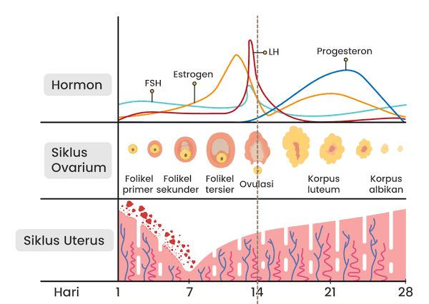
Gambar 2. 1 Siklus Menstruasi

- Fase Folikuler
Fase folikuler adalah fase hormon reproduksi berkerja untuk membuat sel telur matang yang berasal dari 1 folikel kemudian pada saat pertengahan siklus dan proses ovulasi berlangsung (keluarnya sel telur dari indung telur/ovarium). Rata-rata waktu pada fase folikuler sekitar 10-14 hari dan variablelitas siklus folikuler mempengaruhi jangka waktu siklus menstruasi (Asasih Villasari,2021).
Hormon utama pada fase folikuler adalah hormon estradiol. FSH (Folicle Stimulating Hormon) disekresikan oleh kelenjar hipofisis anterior. Kadar pada FSH mulai meningkat dalam waktu terakhir dari siklus menstruasi sebelumnya hingga mencapai puncaknya selama minggu pertama fase folikuler. Peningkatan kadar FSH mencapai lima sampai tujuh folikel ovarium stadium tersier (dikenal sebagai folikel Graafian atau Antral) untuk masuk ke dalam siklus menstruasi, folikel ini bersaing untuk mendapatkan dominasi. LH (Luteinizing Hormone) meningkat pada 2-3 hari, biasanya hari ke-7 siklus, satu sampai dua folikel yang muncul sebagai folikel dominan. Folikel dominan tinggi secara tidak langsung lalu menurunkan LH dan FSH. Lambatannya produksi LH dan FSH menyebabkan kematian sebagian besar folikel yang direkrut, meskipun folikel dominan matang.
Tingginya hormon esterogen memulai pembukan lapisan pada endometrium di dalam rahim. Serviks yang dirangsang dapat menghasilkan lendir yang baik untuk mengurangi keasaman vagina. Basal body menurun di bawah pengaruh hormon esterogen yang tinggi, kemudian ovulasi terjadi ± 30 jam setelah ditingginya LH (Radestra Ksatriapraja, 2020).

- Fase Ovulasi
Ovulasi adalah pelepas sel telur dari ovarium, biasanya terjadi pada pertengahan siklus, selama dua minggu sebelum menstruasi dimulai. Fase ini menyebabkan peningkatan kadar esterogen, hipotalumus melepas Gonadotropin Releasing Hormone (GnRH), hormon ini menghasilkan peningkatan kadar LH dan FSH. Ovulasi terjadi karena tingginya kadar LH, kemudian sel telur menuju ke tuba falofi dan rahim dengan adanya gelombang kecil seperti rambut. Umur sel telur hanya kurang lebih 24 jam, kecuali yang sudah di buahi oleh sel sperma (Asasih Villasari, 2021).

- Fase Luteal atau Fase Sekresi
Fase luteal adalah salah satu fase dari ovulasi hingga menstruasi dalam perkiraan waktu 14 hari (Asasih Villasari, 2021). Fase ini dimulai dengan pembentukan korpus luteum, hormon utama pada fase ini adalah progesteron yang meningkat. Setelah ovulasi terhadap hipofisis FSH dan LH membuat sisa folikel dominan berubah menjadi korpus luteum. Hormon yang berperan pada korpus luteum menekan produksi FSH dan LH, sehingga korpus luteum akan mengalami atrofi. Atrofi membuat turunnya kadar hormon progesteron dan esterogen. Hal ini meningkatkan kadar FSH, yang mengarah pada folikel untuk siklus berikutnya. Penurunan pada kadar hormon progesteron dan esterogen memicu berakhirnya fase luteal, menstruasi, dan dimulai siklus berikutnya (Radestra Ksatriapraja, 2020).

- Fase Menstruasi
Fase menstruasi mengalami perubahan pada endometrium di dalam dinding rahim, pada fase folikuler endometrium sedang tumbuh sesuai kadar hormon esterogen. Jika sel telur yang tidak dibuahi maka korpus luteum akan atrofi setelah 14 hari lalu menyebabkan kadar hormon progesteron dan esterogen. Penurunan kadar progesteron menyebabkan endometrium meluruh dan memulai fase menstruasi. Pada waktu yang sama FSH mulai meningkat secara perlahan dan fase folikuler dimulai kembali (Radestra Ksatriapraja, 2020).

2.1.1.3 Dampak Siklus Menstruasi
Siklus menstruasi tidak teratur berdampak mengganggu siklus menstruasi, kesuburan, polip rahim, kanker rahim, sindrom ovarium, dan kista ovarium (Suparji, 2019). Siklus menstruasi tidak teratur dapat berdampak pada ketidakseimbangan hormon dan ovulasi terganggu, sehingga mengakibatkan infertilitas (Ilmi dan Selasmi, 2019)
Dampak yang mengangguan siklus menstruasi tidak ditangani akan menyebabkan tubuh kehilangan banyak darah sehingga terjadi anemia. Dampak dari seorang remaja yang mengkonsumsi daging berlebihan dapat menyebabkan pemanjangan siklus fase folikuler selama 2-4 hari, peningkatan FSH dan penurunan Estradiol (E2) secara signifikan. Status gizi yang kurang atau berlebihan dapat meningkatkan terjadinya infertilitas akibat anovulasi dan protein (Sitoayu, Pertiwi dan Mulyani, 2019).

2.1.1.4 Determinan Siklus Menstruasi
Berikut ini adalah beberapa faktor yang mempengaruhi siklus menstruasi tidak teratur, yaitu :
- Stres
Stres yang dialami seorang perempuan sangat berpengaruh pada sistem reproduksi. Stres membuat gangguan sistemik pada tubuh, seperti sistem persyarafan pada hipotalamus melalui perubahan prolaktin atau endogenous yang mempengaruhi elevasi kortikol basal dan menurunkan LH, proses ini dapat menyebabkan terjadinya amenorea. Stres dapat membuat peningkatan kadar hormon Corticotropin Releasing Hormone (CRH) dan Glucorticoid sehingga dapat memperlambat sekresi Gonadotropin Releasing Hormone (GnRH) oleh kerja hipotalamus yang mengakibatkan pemanjangan atau pemendekan siklus menstruasi.
Tingkat stres yang dialami oleh remaja putri sangat mempengaruhi siklus menstruasi tidak teratur. Tidak teraturannya siklus menstruasi harus segera ditangani agar tidak berkepanjangan. Siklus menstruasi tidak teratur pada remaja putri dapat diatasi dengan cara mengontrol emosi, sehingga produksi hormon kortisol menjadi normal. Cara tersebut dapat dapat mengubah agar hormon menjadi stabil dan menstruasi teratur (Islamy dan Farida, 2019).
Menurut hasil penelitian di Provinsi DKI Jakarta tahun 2020 , remaja putri yang mengalami stres sebesar (72%), stres mengganggu keseimbangan hormon yang menyebabkan terjadinya gangguan siklus menstruasi. Remaja yang mengalami stres berisiko memliki gangguan menstruasi. Pada saat remaja yang mengalami stres maka hipotalamus menghasilkan Gonadotropin Realising Hormon (GnRH) sehingga hormon GnRH akan bereaksi hormon FSH dan LH yang memiliki peran dalam siklus menstruasi (Hinga dan Toy, 2020).
Dalam penelitian menyebutkan bahwa setiap remaja putri yang kurang merasa sabar dan mudah gelisah pada saat menstruasi, penelitian ini menyatakan tidak dapat rileks dan istirahat yang cukup, hal ini bisa berakitbat oleh adanya faktor lain yang ada pada diri sendiri, sekolah atau lingkup rumah, hal ini dapat menimbulkan stres ringan, sedang atau berat (Deviliawati, 2020).
Terdapat hasil dari penelitian bahwa remaja putri yang mengalami gangguan psikis berat seperti stres hebat atau depresi, penelitian ini akan menganggu hormon siklus menstruasi, jadi stres yang dialami remaja putri akan menyebabkan tidak teraturnya siklus menstruasi. Hormon stres mempengaruhi tekanan normal dari kerja hipotalamus. Hal ini berfungsi karena kelenjar - kelenjar di dalam tubuh (Ausrianti, 2019).
Remaja yang memiliki pola hidup sehat akan berpengaruh terhadap berlangsungnya mentsruasi. Remaja putri yang mengalami stres berat akan memengaruhi kerja otak dan mengalami perubahan esterogen yang tidak beraturan sehingga hormon tidak stabil yang mengakibatkan terjadinya gangguan siklus menstruasi. Efek dari stres dapat menyebabkan siklus panjang yang dialami remaja putri setiap bulannya (Rafique dan Al-sheikh, 2019).

- Aktivitas Fisik
Aktivitas fisik katagori sedang dan berat memengaruhi fungsi hipotalamus yang akan memengaruhi hormon saat menstruasi yang membatasi siklus menstruasi. Aktivitas yang berlebihan meningkatkan risiko remaja putri untuk mengalami gangguan menstruasi, namun jika aktivitas fisik dengan frekuensi sedang dapat menurunkan risiko gangguan menstruasi.
Aktivitas fisik frekuensi tinggi menyebabkan terjadinya amenorea, oligomenorea, pemendekatan fase luteal dan ovulasi melalui mekanisme terganggunya Hipotalamus, Pituitari dan Andrenal (HPA). Proses ini terjadi karena GnRH mengakibatkan olahraga dengan frekuensi tinggi sehingga sekresi FSH dan LH menjadi menurun yang menyebabkan tertunda atau terganggunya siklus menstruasi (Radestra Ksatriapraja, 2020).
Aktivitas yang berlebihan akan berpengaruh pada gangguan siklus menstruasi. Terlalu berat aktivitas yang dilakukan maka siklus menstruasi menjadi tidak teratur. Aktivitas fisik dengan kegiatan berat pada remaja putri dapat disebabkan oleh padatnya jadwal yang dilakukan setiap harinya, selain itu remaja putri juga harus berkegiatan lain seperti olahraga. Aktivitas berat juga dapat disebabkan oleh kegiatan tambahan seperti kegiatan sosial yang diikuti oleh remaja putri, yang membuat kegiatan tersebut semakin padat (Kusumawati et al., 2021).
Dalam hasil penilitian yang ini dapat disebabkan karena sebanyak 60% remaja putri dengan tingkat aktivitas fisik tinggi tidak mengalami gangguan pada siklus menstruasi, sedangkan 80% remaja putri dengan tingkat aktivitas fisik sedang mengalami gangguan pada siklus menstruasi (Blanchard, 2021).
Menurut Salmawati, Usman dan Fajariyah tahun 2022 dalam penelitiannya di Provinsi Jawa Barat, aktivitas fisik merupakan salah satu faktor yang menyebabkan gangguan siklus menstruasi tidak teratur. Remaja putri yang mengalami siklus menstruasi tidak teratur dan menganggu aktivitas fisik sebesar (49%), aktivitas fisik ringan atau berat dapat mempengaruhi kesehatan remaja termasuk kesehatan reproduksinya. Aktivitas fisik yang tepat atau teratur berpengaruh baik pada tubuh untuk meningkatkan kebugaran, kesehatan dan juga berpengaruh pada siklus menstruasi. Aktivitas fisik merupakan kunci utama mengeluarkan energi, jika seseorang mengeluarkan banyak cadangan energi maka jaringan adiposa akan teroksidasi. Jika sistem reproduksi mengalami oksidasi maka akan terhambat meskipun tubuh memiliki kandungan lemak yang tinggi dan hormon dalam plasma yang memadai untuk merangsang sistem reproduksi.

- Status Gizi
Status gizi dipengaruhi oleh persentasi lemah dalam tubuh, status gizi dapat dilihat dari indeks masa tubuh. Pengaruh pada tingkat sekresi dan keseimbangan hormon reproduksi yang menjadwalkan siklus menstruasi. Status gizi yang tidak normal akan membuat sistem metabolisme dalam tubuh tidak bekerja dengan baik dan risiko terjadinya gangguan siklus menstruasi.
Penelitian status gizi di Amerika Serikat setiap remaja putri dapat dipengaruhi oleh berat badan, remaja putri yang memiliki tubuh gemuk/obesitas dipengaruhi karena remaja tersebut mungkin mengkonsumsi makanan yang kurang sehat seperti junk food atau fast food yang membuat lemak dalam tubuh sehingga lemak tersebut mengganggu kerjanya hormon esterogen dan progesteron (Taheri et al., 2020).
Pembentukan hormon esterogen memiliki persentasi lemak tubuh yang tinggi, cadangan lemak yang lebih akan meningkatkan hormon androgen menjadi esterogen pada sel-sel granulosa dan jaringan lemak sehingga kadar esterogen menjadi tinggi. Kadar esterogen yang tinggi merupakan umpan balik terhadap FSH menjadi terganggu sehingga tidak mencapai kadar puncak dan mengganggu pertumbuhan folikel sehingga menyebabkan pemanjangan siklus menstruasi (Shafira, 2021).
Menurunnya berat badan akut mengakibatkan gangguan pada fungsi ovarium, dengan kekurangan gizi mengakibatkan ganguan pada mekanisme hipotalamus dapat memberikan rangsangan pada hipofisis anterior untuk menghasilkan FSH dan LH yang berdampak pada siklus menstruasi. Pada kondisi ini menyebabkan terjadinya amenorrhea (Hilda Nurfadilah, 2022).
Status gizi adalah salah satu faktor terjadinya gangguan siklus menstruasi sehingga perlu adanya pengetahuan tentang gizi terkait gizi pada remaja. Gizi seimbang perlu diperhatikan oleh remaja putri agar dapat mengatur pola makan yang baik dari persentase dan kualitas makanan serta aktivitas fisik yang cukup agar dapat terciptanya status gizi yang normal. Jika hal tersebut dilakukan maka akan memperkecil risiko untuk mengalami gangguan siklus menstruasi (Dya dan Adiningsih, 2019).
Remaja yang memiliki asupan gizi baik dan stabilitas emosi yang baik serta pola hidup dan pola makan yang baik bisa membuat kerja hipotalamus menjadi semestinya, sehingga bisa memproduksi hormon yang dibutuhkan tubuh terutama hormon reproduksi, sehingga bisa memproduksi hormon yang diperlukan tubuh terutama hormon reproduksi, sehingga siklus menstruasi bisa menjadi teratur (Wulandari, 2021).
Status gizi sangat berpengaruh pada masa remaja saat mengalami pubertas. Pemantauan gizi setiap bulan sangat penting untuk kesehatan setiap remaja. Menurut (PMK Nomor 2 Tahun 2020 Tentang Standar Antropometri) indikator status gizi remaja usia 10-18 tahun. Status gizi dinilai dengan berat badan dan tinggi badan berdasarkan penilaian antropometri. Berikut ini katagori dan ambang status gizi :
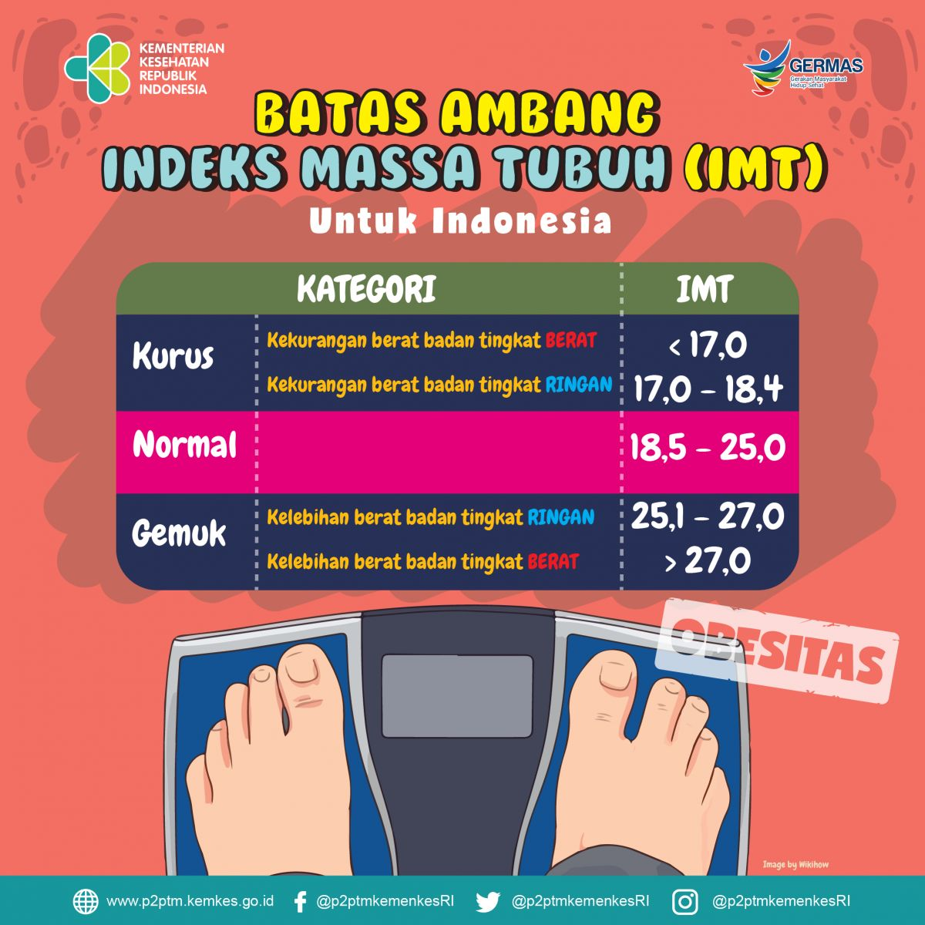
Gambar 2. 2 Batas ambang IMT pada remaja

Cara menghitung IMT untuk mengetahui ambang batas
menggunakan rumus :
$$IMT=\frac{BeratBadan\left(Kg\right)}{TinggiBadan\left(m\right)xTinggiBadan\left(m\right)}$$
Cara membaca tabel IMT dan menetapkan status gizi
- Berdasarkan jenis kelamin (laki-laki/perempuan)
- Memperhatikan usia pada tabel IMT
- Menentukan letak hasil dari perhitungan IMT
- Melihat status gizi pada tabel IMT
- Menentukan sesuai katagori kurus, normal, gemuk, atau obesitas.

Kategori | Ambang Batas
Kurus | Kurus Berat <17,0  Kurus Ringan 17,0-18,4
Normal | 18,5-25,0
Gemuk | Gemuk Ringan 25,1-27,0  Gemuk Berat >27,0
Tabel 2.1 Kategori dan Ambang Batas IMT

- Kualitas Tidur
Pada saat menstruasi kualitas tidur dapat berpengaruh terhadap kadar esterogen. Tidur yang tidak berkualitas bisa menurunkan melatonin, hormon melatonin memiliki fungsi untuk menghambat produksi esterogen. Produksi melatonin yang tidak optimal akan meningkatkan kadar esterogen dalam tubuh, sehinggab mengganggu siklus menstruasi (Radestra Ksatriapraja, 2020).
Kualitas tidur yang baik dapat meningkatkan kesegaran dan kebugaran saat terbangun. Tidur yang berkualitas untuk remaja (12-18 tahun) sekitar 8-9 jam/hari. Hal ini dapat menstabilkan hormon sehingga siklus menstruasi menjadi normal kembali (Siregar et al., 2022).
Hasil penelitian di Jawa Timur tahun 2019, kualitas tidur yang buruk dapat memengaruhi siklus menstruasi tidak teratur sebanyak (41%), akibat kualitas tidur yang buruk banyak remaja yang mengkonsumsi obat-obatan yang mengganggu sistem kerjanya hormon, sehingga hormon tidak bekerja dengan baik (Supatmi et al., 2019)
Remaja putri pada penelitian ini memiliki kualitas tidur buruk. Kualitas tidur yang buruk tersebut karena tidak berfungsinya pada siang hari dan membutuhkan waktu yang lama untuk tertidur sejak berbaring. Tidak normalnya siklus menstruasi yang dialami oleh remaja putri terjadi karena faktor lain seperti asupan lemak yang kurang dari kebutuhan serta faktor hormonal. Tetapi, karena terbatasnya penelitian ini jadi tidak dapat dilakukan pengukuran pada kadar hormon estrogen (Nahdah, Safitri dan Fitria, 2022).
Kualitas tidur yang buruk menyebabkan penurunan kesehatan fisiologis dan psikologis. Secara fisiologis, kualitas tidur yang kurang dapat mengakibatkan tingkat kesehatan remaja putri yang rendah dan kelelahan. Secara psikologis, kualitas tidur yang kurang dapat menyebabkan ketidakstabilan emosi, kurangnya rasa percaya diri, dan kecerobohan (Pibriyanti et al, 2023).
Penelitian tentang Kualitas tidur di Iran tidak hanya dilihat dari durasi, jika produksi hormon melatonin yang tidak optimal maka akan meningkatkan kadar esterogen didalam tubuh sehingga dapat mempengaruhi siklus menstruasi (Raeisi Shahraki et al., 2020).

- Penyakit Reproduksi
Gangguan hormon yang menyebabkan penyakit seperti sindroma ovarium polikistik, endometriosis, tumor ovarium, dan kanker seviks bisa menyebabkan terganggunya siklus menstruasi (Radestra Ksatriapraja, 2020).
Menurut penelitian Rohmatika, Prastyoningsih dan Rumiyati tahun 2021 di Kabupaten Bekasi, Penyakit reproduksi salah satunya yaitu endometriosis menyebabkan pengaruh hormonal (53%) dalam siklus menstruasi membuat jaringan yang salah, sehingga bisa membuat nyeri atau meradang dan membesar sehingga membentuk kista. Penyakit mioma uteri dapat menyebabkan siklus mentruasi menjadi lebih lama, darah yang keluar lebih dari normal, nyeri yang berlebihan dan mengganggu sistem kesuburan (Arifin & Nurul, 2023).
- Hormon
Folicle Stimulating Hormon (FSH) dibutuhkan sebagai matangnya pada folikel primer, selain itu LH dibutuhkan untuk sekresi estradiol oleh folikel yang sudah matang untuk memicu terjadinya ovulasi, setelah ovulasi akan membentuk korpus luteum. Jika keseimbangan pada hormon ini terganggu maka akan menyebabkan gangguan pada siklus menstruasi (Radestra Ksatriapraja, 2020).

2.1.1.5 Gangguan Siklus Menstruasi
Berikut ini beberapa gangguan siklus menstruasi tidak teratur, yaitu :
- Dismenorea
Dismenorea adalah nyeri saat menstruasi, nyeri pada perut bagian bawah, nyeri sebelum menstruasi, sesudah menstruasi, selama menstruasi dan bersifat terus menerus (Asasih Villasari, 2021).
Menurut penelitian Nuryaningsih dan Rosyati tahun 2022 di Marunda, remaja putri yang mengalami dismenorea primer sebanyak 67,5% yang dapat mengganggu aktivitas belajar dan konsentrasi. Remaja putri mengalami intensitas nyeri yang berlebihan saat menstruasi berlangsung. Dismenorea yang sering terjadi yaitu dismenorea primer, gejalanya ialah nyeri perut bagian bawah hingga punggung bagian bawah dan kaki. Cara yang dapat mengatasi dismenorea salah satunya yaitu dengan senam yoga. Remaja yang melakukan senam yoga dapat mengurangi dismenore saat menstruasi.

- Polimenorea
Polimenorea adalah siklus menstruasi yang pendek, kurang dari 25 hari.
- Hypomenorea
Hypomenorea adalah haid yang teratur tetapi jumlah atau volume darah yang dikeluarkan sedikit
- Oligomenorea
Oligomenorea adalah menstruasi yang memiliki siklus panjang dimulai dari 35 hari.
- Amenorea
Amenorea adalah Tidak haid selama 3 bulan atau lebih. Amenorea terdapat menjadi dua bagian yaitu amenorea primer dan amenorea sekunder. Amenorea ialah perempuan yang belum mengalami menstruasi sampai umur 18 tahun. Amenorea sekunder bila seorang perempuan mendapatkan menstruasi tetapi tidak mendapatkan menstruasi lagi (Asasih Villasari, 2021).

2.1.2 Remaja

2.1.2.1 Pengertian Remaja
Menurut World Health Organization (WHO) Remaja adalah penduduk dalam rentan umur (10-19 tahun), menurut Peraturan Kesehatan RI Nomor 25 Tahun 2014 remaja adalah penduduk dalam rentan umur (10-18 tahun) dan menurut Badan Kependudukan dan Keluarga Berencana (BBKBN) rentang usia remaja adalah umur (10-24 tahun) dan belum pernah menikah.
Masa remaja merupakan periode tumbuh dan berkembangnya fisik yang sangat pesat, psikologis maupun intelektual. Ciri khas pada remaja putri memiliki rasa keingintahuan yang tinggi, menyukai pertualangan dan tantangan serta cenderung berani mengambil resiko tanpa pertimbangan yang matang (Kemenkes RI, 2022).
Masa remaja ialah suatu bertahapnya antar masa kanak-kanak dengan masa dewasa, istilah yang menunjukan seseorang menjadi remaja adalah pubertas, biasanya rentan umur 14 tahun pada laki dan 12 tahun pada perempuan (Maulana dalam Radestra, 2020)
Remaja atau dalam bahasa inggris adolescence dan dalam bahasa latin adalah adolescere yang berarti tumbuh kearah kematangan. Kematangan yang dimaksud adalah bukan hanya fisik, tetapi sosial dan psikologis (Ilmi dan Selasmi, 2019).

2.1.2.2 Tahapan Masa Remaja
Menurut Putra dalam Radestra, 2020 tahapan masa remaja di bagi menjadi tiga tahap yaitu :
- Masa remaja awal (12-15 tahun), memiliki ciri-ciri khas seperti :
- Lebih dekat dengan sebaya
- Ingin selalu merasa bebas
- Lebih banyak memperhatikan keadaan tubuh dan mulai berfikir abstrak.
- Masa remaja tengah (15-18 tahun), memiliki ciri-ciri khas seperti :
- Mencari identitas diri
- Timbul keinginan suka lawan jenis atau ingin berpacaran
- Mempunyai rasa keingintahuan yang tinggi
- Mengembangkan kemampuan berfikir abstrak
- Berkhayal tentang seksual.
- Masa remaja akhir (18-21 tahun), memiliki ciri-ciri khas seperti :
- Mampu mengungkapkan identitas diri
- Lebih selektif atau memilih saat berteman
- Mempunyai citra jasmani
- Dapat mewujudkan rasa cinta
- Mampu tidak berfikir abstrak.

Perkembangan Fisik Remaja Perempuan
Pertumbuhan pada remaja ditandai dengan salah satunya yaitu berkembangnya fisik pada remaja yang berlangsung sangat cukup cepat, dalam hubungan seksual, remaja memiliki ciri-ciri seks primer dan seks sekunder.
- Ciri-Ciri Seks Primer
Ciri-ciri pada remaja putri yaitu remaja yang mengalami menstruasi, dengan luruhnya lapisan dinding rahim dan keluarnya cairan darah dari alat kelamin perempuan.
- Ciri-Ciri Seks Sekunder
Ciri-ciri seks sekunder pada remaja putri adalah :
- Memiliki pinggul lebar, puting susu yang membesar dan menonjol, dan perkembangan kelenjar susu, serta payudara menjadi lebih besar dan bulat.
- Kulit yang lebih kasar, tebal, agak pucat, memiliki lubang pori-pori bertambah besar, kelenjar lemak dan kelenjar keringat menjadi aktif.
- Otot yang besar dan semakin kuat terutama pada pertengahan dan pada saat akhir masa puber, sehingga dapat memberikan bentuk bahu, lengan dan tungkai (Sarwono, 2003).

2.1.2.4 Perkembangan Perilaku Seksual
Remaja terjadi meningkatnya perhatian terhadap lawan jenis yang dapat dipengaruhi oleh faktor perubahan fisik selama pubertas. Banyak remaja yang mengembangkan perilaku seksual dengan lawan jenis dalam bentuk saling menyukai atau mencintai. Jika mendapatkan kesempatan remaja dapat melakukan sentuhan fisik pada pasangannya hingga melakukan hubungan seksual (Yolandiani, Fajria dan Putri, 2020).
Remaja yang melakukan berbagai macam perilaku seksual beresiko dan memiliki tahapan, perilaku terhadap seksual pranikah pada remaja akhirnya menmbuat berbagai dampak tertentu yang merugikan dirinya (Darmasih, 2020).

2.1.2.5 Karakteristik Remaja
Karakteristik pada remaja dapat ditandai dengan perilaku dan pribadi pada masa remaja, berikut ini karakteristik pada remaja :
- Perkembangan Fisik dan Seksual
Perkembangan fisik dapat ditandai dengan tumbuh dan berkembangnya fisik sekunder maupun primer.
- Psikososial
Perkembangan sosial pada remaja mulai menyembunyikan sesuatu hal dari orang tua dan lebih terbuka dengan teman sepantarannya.
- Perkembangan Emosional
Masa remaja merupakan puncak emosional yaitu dengan berkembangnya emosi yang tinggi, pada pertumbuhan fisik terutama organ seksual mempengaruhi berkembangnya emosi atau perasaan dan dorongan yang baru dialami sebelumnya seperti mencintai, rindu, dan rasa keingintahuan yang tinggi serta keinginan kenal dengan lawan jenis.
- Perkembangan Moral
Remaja memiliki perilaku sesuai pada tuntunan, fikiran dan loyalitas terhadap norma serta peraturan yang berlaku dan yang diyakininya. Banyak remaja yang masih melakukan Tindakan negative terhadap nilai-nilai seperti tawuran, minuman keras dan hubungan seksual diluar pernikahan.

- Perkembangan Kepribadian
Perkembangan kepribadian merupakan fase remaja dan pertumbuhan pada remaja serta integrasi kepribadian remaja (Jaelani, 2019).

2.2 Kerangka Teori
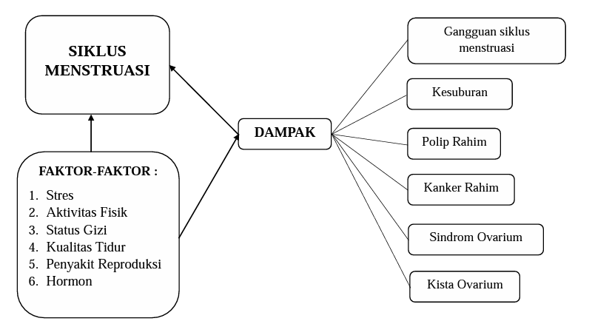
Gambar 2. 3 Kerangka Teori
(Kemenkes RI, 2018), (Asasih Villasari, 2020), (Fitriana et al., 2022), (Sitoayu, Pertiwi dan Mulyani, 2019)

2.3 Kerangka Konsep
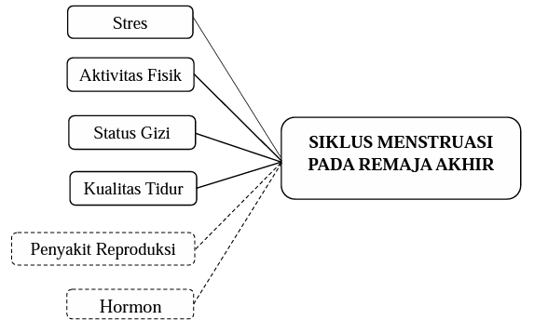
Gambar 2. 4 Kerangka Konsep
Keterangan :
= Variabel yang diteliti
= Variabel yang tidak diteliti

2.4 Hipotesis Penelitian
- Ada hubungan stres dengan siklus menstruasi pada remaja akhir putri di Karang Taruna RW 14, Bahagia, Babelan, Kabupaten Bekasi, Jawa Barat Tahun 2023.
- Ada hubungan aktivitas fisik dengan siklus menstruasi pada remaja akhir putri di Karang Taruna RW 14, Bahagia, Babelan, Kabupaten Bekasi, Jawa Barat Tahun 2023.
- Ada hubungan status gizi dengan siklus menstruasi pada remaja akhir putri di Karang Taruna RW 14, Bahagia, Babelan, Kabupaten Bekasi, Jawa Barat.
- Ada hubungan kualitas tidur dengan siklus menstruasi pada remaja akhir putri di Karang Taruna RW 14, Bahagia, Babelan, Kabupaten Bekasi, Jawa Barat Tahun 2023.

BAB III
METODE PENELITIAN

3.1 Jenis dan Desain Penelian
Penelitian ini merupakan analitik deskriptif dengan pendekatan Cross Sectional atau potongan lintang dimana variabel stres, aktivitas fisik, status gizi, dan kualitas tidur dan variabel siklus menstruasi diamati, diambil dan diukur dalam waktu yang bersamaan.

3.2 Tempat dan Waktu Penelitian
Penelitian dilakukan di RW 14, Bahagia, Babelan, Kabupaten Bekasi pada bulan Juni-Juli 2023.

3.3 Variabel Penelitian dan Variabel Oprasional
Variabel penelitian ini terbagi menjadi 2, yaitu :

3.3.1 Variabel Terkait (Dependen)
Variabel dependen yang akan diteliti yaitu siklus menstruasi.

3.3.2 Variabel Bebas (Independen)
Variabel independent yang akan diteliti yaitu stres, aktivitas fisik, status gizi, dan kualitas tidur.

3.3.3 Definisi Oprasional
No | Variabel | Defisini  Operasional | Teknik  Pengumpulan Data | Hasil Ukur | Skala
Variabel Dependen (Terkait)
1. | Siklus Menstruasi | Periode menstruasi setiap bulan dengan siklus normal 21-35 hari. | Kuisioner | - Normal  - Tidak Normal | Nominal
Variabel Independen (Bebas)
1. | Tingkat Stres | Gangguan psikologis yang terjadi pada remaja putri | Kuisioner dengan menggunakan Depression Anxiety Stress Scales (DASS) 42 | - Normal, jika skor DASS 0-14  - Ringan/Sedang, jika skor DASS 15-28  - Parah/Sangat Parah jika skor DASS 29 – 42 | Ordinal
2. | Aktivitas Fisik | Kegiatan yang dilakukan oleh remaja putri setiap hari baik ditandai dengan kegiatan aktif seperti melakukan aktivitas setiap hari (Sekolah, bekerja, dll). | Kuisioner  Menggunakan Physical Activity Level (PAL) dengan rumus $PAL=\frac{\left(hasilPAR\left(menit\right):60\right)}{24:{2,4}/{\left(10\right)}}$ | - Ringan (1,49-1,69)  - Sedang (1,70-1,99)  - Berat (2,00-2,40). | Nominal
3. | Status Gizi | Kondisi gizi remaja putri yang ditandai dengan IMT. | Kuisioner dengan menggunakan rumus IMT  $$IMT=\frac{BB\left(Kg\right)}{TB\left(m\right)xTB\left(m\right)}$$  Kemudian perhatikan tabel IMT untuk melihat hasil. | - Kurus (kekurangan berat badan tingkat berat <17 dan tingkat ringan 17,0-18,4)  - Normal (18,5-25.0)  - Gemuk (kelebihan berat badan tingkat ringan 25,1-27,0 dan tingkat berat >27,0) | Ordinal
4. | Kualitas Tidur | Mutu tidur remaja putri yang di nilai dengan latensi tidur (waktu yang dibutuhkan seseorang bisa tertidur), durasi tidur dan kebiasaan tidur per hari dalam satu bulan terakhir. | Kuisioner dengan menggunakan Pittsburgh Sleep Quality Index (PSQI) | - Baik, jika skor PSQI 4  - Buruk, jika skor PSQI ≥3 | Ordinal
Tabel 3. 1 Definisi Operasional

3.4 Populasi dan Sampel

3.4.1 Populasi
Populasi yang diteliti pada penelitian ini yaitu seluruh remaja akhir putri Karang Taruna RW 14, Bahagia, Babelan, Kabupaten Bekasi, Jawa Barat Tahun 2023.

3.4.2 Sampel
Sampel yang diteliti pada penelitian ini yaitu remaja akhir putri Karang Taruna RW 14, Bahagia, Babelan, Kabupaten Bekasi, Jawa Barat Tahun 2023.
- Kriteria Inklusi
- Remaja putri berasal dari karang taruna RW 14, Bahagia, Babelan, Kabupaten Bekasi, Jawa Barat Tahun 2023 yang bersedia menjadi responden pada saat penelitian.
- Responden dalam keadaan sehat.
- Responden sudah mengalami menstruasi.
- Umur responden 18-24 tahun.
- Kriteria Ekslusi
- Tidak hadir pada saat penelitian.
- Responden tidak bersedia mengisi kuisioner.
- Umur responden 10-17 tahun.
- Responden yang mengalami penyakit endometritis, polip rahim, tumor ovarium dan lain-lain.
Sampel pada penelitian ini menggunakan Total Sampling.

3.5 Instrumen Penelitian
Penelitian ini menggunakan kuisioner yang akan dilakukan uji validasi dan reliabilitas. Penelitian ini dilakukan dengan menyebarkan kuisioner yang berisi daftar pertanyaan-pertanyaan yang harus diisi oleh responden.

3.6 Teknik Pengumpulan Data
Teknik pengumpulan data pada penelitian ini adalah data primer. Data primer diambil menggunakan kuisioner yang akan disebarkan pada remaja putri karang taruna RW 14, Bahagia, Babelan, Kabupaten Bekasi, Jawa Barat Tahun 2023. Kuisioner di isi oleh responden yang berisi tentang siklus menstruasi, stres, aktivitas fisik, status gizi dan kualitas tidur. Prosedur penelitian ini dilakukan sebagai berikut :
- Membuat proposal penelitian BAB 1-3 dan melakukan seminar proposal.
- Pengajuan etik penelitian kepada Falkultas Kedokteran dan Kesehatan Universitas Muhammadiyah Jakarta.
- Pengajuan permohonan surat penelitian kepada institusi S1 Kebidanan Fakultas Kedokteran dan Kesehatan Universitas Muhammmadiyah Jakarta.
- Pengajuan surat izin penelitian kepada ketua RW 14, Bahagia, Babelan, Kabupaten Bekasi, Jawa Barat Tahun 2023.
- Pelaksanaan penelitian setelah disetujui oleh ketua RW 14, maka dilaksanakan penelitian dengan menyebarkan kuisioner kepada remaja putri Karang Taruna RW 14, Bahagia, Babelan, Kabupaten Bekasi, Jawa Barat Tahun 2023.
- Tahapan pengolahan data setelah kuisioner di isi oleh responden.

3.7 Teknik Analisis Data

3.7.1 Analisis Univariabel
Menganalisis masing-masing variabel yang telah ditentukan. Analisis ini menggambarkan distribusi frekuensi atau presentase setiap variabel. Rumus menghitung distribusi setiap variabel yaitu :
$$P=\frac{f}{N}×100\text{\%}$$
Keterangan :
P : Jumlah presentase
f : Jumlah yang didapat
N : Jumlah populasi

3.7.2 Analisis Bivariabel
Analisis bivariabel bertujuan untuk hubungan variabel independen (stres, aktivitas fisik, status gizi dan kualitas tidur) dengan variabel dependen (siklus menstruasi tidak teratur) dengan uji statistik. Pada penelitian ini uji bivariabel menggunakan rumus :
$$x^{2}=∑$$
Keterangan :
$×^{2}$ : Nilai Chi-square
0 : Nilai Observasi
E : Nilai Ekspetasi (harapan)

3.8 Teknik Pengolahan Data
Data yang dikumpulkan sesuai dengan kriteria yang telah diisi oleh responden kemudian di masukan ke dalam aplikasi SPSS dengan tahap selanjutnya yaitu :
  - Editing Data
Editing data adalah tahap dimana data yang telah dikumpulkan berdasarkan dengan hasil pengisian kuisioner dan kelengkapan dalam menjawab kuisioner. Jika data tidak sesuai kriteria maka peneliti tidak akan menggunakan data tersebut sebagai sampel penelitian.
  - Coding
Coding adalah proses pengubahan data yang berupa huruf menjadi kode seperti nomor atau angka. Kode yang digunakan sesuai dengan kode real dari peneliti untuk memberikan identitas data
  - Processing
Processing adalah proses data kuisioner berupa jawaban dari responden yang bersifat benar dan lengkap. Pada proses ini data dimasukan ke aplikasi pengelolahan data dengan menggunakan kode yang telah diberikan oleh peneliti ke dalam aplikasi SPSS.

  - Cleaning Data
Cleaning data adalah pemeriksaan ulang setiap pengkodean data agar tidak ada kesalahan, ketidaklengkapan, dan ketidak akuratan.
  - Tabulating
Tabuling adalah proses menempatkan data dalam bentuk tabel yang berisi data sesuai dengan variabel penelitian (Sidik Priadana, 2021).

3.9 Waktu Penelitian
No | Kegiatan | Bulan
No | Kegiatan | Januari | Febuari | Maret | April | Mei | Juni | Juli | Agustus
1. | Pengajuan topik, proposal penelitian, seminar proposal, dan revisi proposal
2. | Ijin etik , pengumpulan data, dan analisis data
3. | Penyusunan laporan penelitian
4. | Ujian skripsi dan revisi
5. | Publikasi internal & eksternal (submit)
Tabel 3. 2 Waktu Penelitian

BAB IV
HASIL DAN PEMBAHASAN
- Hasil Penelitian
Penelitian tentang determinan siklus menstruasi pada remaja akhir di Karang Taruna RW 14, Bahagia, Babelan, Kabupaten Bekasi, Jawa Barat pada bulan Juni 2023. Penelitian ini dilaksanakan pada remaja akhir putri (18-24 tahun), terhadap subjek penelitian dilakukan pengukuran tinggi badan, berat badan dan mengisi kuisioner.
Hasil analisa data univariabel disajikan dalam bentuk narasi dan tabel frekuensi yang bertujuan untuk memberikan gambaran mengenai sejauh mana distribusi frekuensi responden yang diteliti. Analisa bivariabel disajikan dalam bentuk tabel silang untuk menganalisi hubungan antara variabel dependen (Siklus menstruasi) dan variabel independent (Faktor stres, aktivitas fisik, status gizi dan kualitas tidur).

    - Analisis Univariabel
Jumlah subyek yang telah memenuhi kriteria dalam penelitian ini adalah 70 remaja putri Karang Taruna RW 14, Adapun distribusi frekuensi pada penelitian ini akan dideskripsikan dalam bentuk tabel berikut ini :
Tabel 4. 1 Karakteristik Frekuensi Responden di Karang Taruna RW 14 Bekasi, Jawa Barat Tahun 2023
Variabel | Frekuensi (f) | Persentase (%)
Umur
18 Tahun | 9 | 12,9
19 Tahun | 21 | 30
20 Tahun | 26 | 37,1
21 Tahun | 6 | 8,6
22 Tahun | 2 | 2,9
23 Tahun | 3 | 4,4
24 Tahun | 3 | 4,3
Total  $\overline{x}$= 20 Tahun  Rentang : 18-24 Tahun | 70 | 100
RT
08 | 19 | 27,1
09 | 24 | 34,3
12 | 12 | 17,1
13 | 15 | 21,4
Total | 70 | 100
Pekerjaan
Pelajar/Mahasiswa | 38 | 54,3
Bekerja | 32 | 45,7
Total | 70 | 100
Tabel 4.1 diatas menunjukan data karakteristik responden secara umum dari 70 remaja putri, berdasarkan kategori umur tertinggi yaitu 20 tahun sebanyak 26 remaja putri (37,1%) dengan rentang 18-24 tahun. Berdasarkan kategori remaja putri di setiap RT tertinggi yaitu RT 09 sebanyak 24 remaja putri (34,3%). Kategori pekerjaan di satu RW ini memiliki jumlah tertinggi yaitu Pelajar/Mahasiswa sebanyak 38 remaja putri (54,3%).
Tabel 4. 2 Distribusi Frekuensi Responden Berdasarkan Variabel di Karang Taruna RW 14 Bekasi, Jawa Barat Tahun 2023
Variabel | Frekuensi (f) | Persentase (%)
Siklus Menstruasi
Normal | 42 | 60
Tidak Normal | 28 | 40
Total | 70 | 100
Stres
Normal | 8 | 11,4
Sedang | 48 | 68,6
Parah | 14 | 20
Total | 70 | 100
Aktivitas Fisik
Ringan | 3 | 4,3
Sedang | 52 | 74,3
Berat | 15 | 21,4
Total | 70 | 100
Status Gizi
Kurus | 8 | 11,4
Normal | 39 | 55,7
Gemuk | 23 | 32,9
Total | 70 | 100
Kualitas Tidur
Baik | 13 | 18,6
Buruk | 57 | 81,4
Total | 70 | 100
Berdasarkan Tabel 4.2 remaja putri yang mengalami siklus menstruasi tertinggi yaitu normal 42 remaja putri (60%). Hasil dari faktor stres dengan persentase tertinggi sebanyak 48 remaja putri (68,6%). Jumlah remaja putri yang mengalami aktivitas fisik dengan tingkat sedang sebanyak 52 remaja putri (74,3%). Berdasarkan hasil status gizi pada remaja putri memiliki mayoritas kategori normal sebanyak 39 remaja putri (55,7%). Hasil dari faktor kualitas tidur terdapat banyak remaja putri yang memiliki kuliatas tidur buruk sebanyak 57 remaja putri (81,4%).

    - Analisis Bivariabel
Berikut ini pembahasan hubungan variabel-variabel terikat dengan variabel bebas yang dialami oleh remaja Karang Taruna RW 14 :
Tabel 4. 3 Hubungan antara Faktor Stres dengan Siklus Menstruasi Pada Remaja Putri di Karang Taruna RW 14 Bekasi, Jawa Barat Tahun 2023
Stres | Siklus Menstruasi |  |  |  |  |  | P-Value
Stres | Normal |  | Tidak Normal |  | Total |  | P-Value
Stres | f | % | f | % | f | % | P-Value
Normal | 5 | 62,5 | 3 | 37,5 | 8 | 100
Sedang | 26 | 54,2 | 22 | 45,8 | 48 | 100 | 0,258
Parah | 11 | 78,6 | 3 | 21,4 | 14 | 100
Total | 42 | 60 | 28 | 100 | 70 | 100
Berdasarkan tabel 4.3 sebagian besar remaja putri yang mengalami stres sedang memiliki siklus menstruasi normal sebanyak 26 remaja putri (54,2%). Hasil analisis menunjukan bahwa tidak terdapat hubungan antara faktor stres dengan siklus menstruasi (p=0,258). Meskipun tidak ada hubungan yang signifikan tetapi terdapat kecenderungan bahwa remaja yang mengalami siklus menstruasi tidak normal lebih tinggi proporsinya pada remaja yang mengalami stres sedang sebanyak 45,8% dibandingkan remaja yang tidak mengalami siklus normal.

Tabel 4. 4 Hubungan antara Faktor Aktivitas Fisik dengan Siklus Menstruasi Pada Remaja Putri di Karang Taruna RW 14 Bekasi, Jawa Barat Tahun 2023
Aktivitas Fisik | Siklus Menstruasi |  |  |  |  |  | P-Value
Aktivitas Fisik | Normal |  | Tidak Normal |  | Total |  | P-Value
Aktivitas Fisik | f | % | F | % | f | % | P-Value
Ringan | 1 | 33,3 | 2 | 66,7 | 3 | 100
Sedang | 28 | 53,8 | 24 | 46,2 | 52 | 100 | 0,046
Berat | 13 | 86,7 | 2 | 13,3 | 15 | 100
Total | 42 | 60 | 28 | 40 | 70 | 100
Berdasarkan tabel 4.4 menunjukan sebagian besar remaja putri yang memiliki aktivitas fisik sedang mengalami siklus menstruasi normal sebanyak 28 remaja putri (53,8%). Hasil analisis menunjukan terdapat hubungan antara faktor aktivitas fisik dengan siklus menstruasi (p=0,046). Meskipun terdapat hubungan yang signifikan tetapi memiliki kecenderungan remaja yang mengalami siklus menstruasi tidak normal lebih tinggi proporsinya pada remaja yang mengalami aktivitas fisik sedang sebanyak 46,2% dibandingkan remaja yang tidak mengalami siklus menstruasi normal.
Tabel 4. 5 Hubungan antara Faktor Status Gizi dengan Siklus Menstruasi Pada Remaja Putri di Karang Taruna RW 14 Bekasi, Jawa Barat Tahun 2023
Status Gizi | Siklus Menstruasi |  |  |  |  |  | P-Value
Status Gizi | Normal |  | Tidak Normal |  | Total |  | P-Value
Status Gizi | f | % | f | % | f | % | P-Value
Kurus | 5 | 62,5 | 3 | 37,5 | 8 | 100
Normal | 23 | 59 | 16 | 41 | 39 | 100 | 0,978
Gemuk | 14 | 60,9 | 9 | 39,1 | 23 | 100
Total | 42 | 60 | 28 | 40 | 70 | 100
Berdasarkan dari tabel 4.5 menunjukan sebagian besar remaja putri yang memiliki status gizi normal memiliki siklus menstruasi normal sebanyak 23 remaja putri (59%). Hasil analisis menunjukkan bahwa tidak ada hubungan antara faktor status gizi dengan siklus menstruasi (p=0,978). Meskipun tidak ada hubungan yang signifikan tetapi terdapat kecenderungan bahwa remaja yang mengalami siklus menstruasi tidak normal lebih tinggi proporsinya pada remaja yang mengalami status gizi normal sebanyak 41% dibandingkan remaja yang mengalami siklus normal.
Tabel 4. 6 Hubungan antara Faktor Kualitas Tidur dengan Siklus Menstruasi Pada Remaja Putri di Karang Taruna RW 14 Bekasi, Jawa Barat Tahun 2023
Kualitas Tidur | Siklus Menstruasi |  |  |  |  |  | P-Value
Kualitas Tidur | Normal |  | Tidak Normal |  | Total |  | P-Value
Kualitas Tidur | f | % | f | % | f | % | P-Value
Baik | 4 | 30,8 | 9 | 69,2 | 13 | 100
Buruk | 38 | 66,7 | 19 | 33,3 | 57 | 100 | 0,027
Total | 42 | 60 | 28 | 40 | 70 | 100
Berdasarkan tabel 4.6 sebagian besar remaja putri yang mengalami kualitas tidur buruk memiliki siklus menstruasi normal sebanyak 38 remaja putri (66,7%). Hasil analisis menunjukan bahwa adanya hubungan faktor kualitas tidur dengan siklus menstruasi (p=0,027). Meskipun terdapat hubungan yang signifikan tetapi memiliki kecenderungan remaja yang mengalami siklus menstruasi tidak normal lebih tinggi proporsinya pada remaja yang mengalami kualitas buruk sebanyak 33,3% dibandingkan remaja yang mengalami siklus menstruasi normal.

- Pembahasan
Penelitian ini menganalisis antara hubungan siklus menstruasi dengan beberapa faktor yaitu tingkat stres, aktivitas fisik, status gizi, dan kualitas tidur pada remaja putri di Karang Taruna RW 14. Pembahasan berikut akan disajikan dibawah ini.

    - Siklus Menstruasi
Siklus menstruasi adalah siklus yang ditandai dengan menstruasi setiap bulannya. Siklus menstruasi yang tidak normal dapat disebabkan oleh beberapa faktor. Remaja putri umur (18-24 tahun) dimungkinkan menjadi salah satu penyebab siklus menstruasi tidak stabil karena rentan umur yang masih menyesuaikan siklusnya, masih terdapat faktor lain yang menyebabkan siklus menstruasi pada remaja putri tidak stabil, yaitu stres yang tidak bisa dikendalikan, aktivitas fisik yang berlebihan, status gizi yang gemuk/obesitas, dan kualitas tidur yang buruk. Hal ini dapat diatasi dengan menjaga pola hidup sehat dan mengkonsumsi makanan yang seimbang.
Menurut (Unicef, 2020) siklus menstruasi merupakan siklus hormonal yang ditandai dengan menstruasi setiap bulan. Siklus menstruasi ialah pola yang menggambarkan jarak hari pertama menstruasi dengan hari pertama menstruasi periode berikutnya. Siklus menstruasi memiliki siklus normal sekitar 21-35 hari, siklus menstruasi dihitung dari hari pertama menstruasi hingga periode berikutnya (Pegagan dan Asiatica, 2019).

    - Hubungan antara Faktor Stres dengan Siklus Menstruasi
Hasil penelitian ini menunjukkan sebagian besar remaja putri yang mengalami stres sedang memiliki siklus menstruasi normal (tabel 4.3). Namun, tidak ada hubungan antara faktor stres dengan siklus menstruasi. Hal ini mungkin terjadi karena remaja putri tersebut bisa berfikir positif dan mengendalikan emosi yang tidak memengaruhi hormon yang membuat siklus menstruasi tidak normal. Stres dapat diatasi dengan kegiatan penyaluran hobi yang disukai atau dapat mencari kebahagian dengan menceritakan masalah yang dialami keteman sejawat/tenaga ahli, dengan begitu remaja putri tersebut dapat melupakan masalahnya sehingga stres sedang yang dialami remaja putri tidak menjadi stres berat.
Remaja putri yang mengalami stres sedang memiliki siklus menstruasi yang tidak normal dapat disebabkan karena responden dari penelitian ini berstatus pekerja seperti buruh pabrik yang menjalani kegiatan yang melelahkan sehingga remaja tersebut memiliki fikiran-fikiran yang negatif yang dipengaruhi dari pekerjaannya.
Penelitian ini sejalan dengan penelitian (Deviliawati, 2020) di Kabupaten Banyuasin, Sumatra Selatan tahun 2020 yaitu tidak adanya hubungan antara tingkat stres dengan siklus menstruasi. Setiap remaja putri yang kurang merasa sabar dan mudah gelisah pada saat menstruasi, akan mengurangi rileks pada tubuhnya. Hal ini diakibatkan oleh adanya faktor lain yang ada pada diri sendiri, sekolah atau lingkup rumah yang membuat remaja putri tersebut mengalami stres yang dapat mengganggu siklus menstruasinya.
Penelitian (Rafique dan Al-sheikh, 2019) di Saudi Arabia tahun 2019 menemukan bahwa tidak ada hubungan stres terhadap siklus menstruasi. Remaja yang memiliki pola hidup sehat akan berpengaruh terhadap berlangsungnya mentsruasi. Remaja putri yang mengalami stres berat akan memengaruhi kerja otak dan mengalami perubahan esterogen yang tidak beraturan sehingga hormon tidak stabil yang mengakibatkan terjadinya gangguan siklus menstruasi. Efek dari stres dapat menyebabkan siklus panjang yang dialami remaja putri setiap bulannya.
Berbeda dengan penelitian (Ausrianti, 2019) di Magelang, Jawa Tengah tahun 2019 menyatakan bahwa ada hubungan antara tingkat stres dengan siklus menstruasi. Remaja putri yang mengalami gangguan psikis berat seperti stres hebat atau depresi akan menganggu berlangsungnya menstruasi. Stres yang dialami remaja putri memengaruhi tekanan normal dari kerja hipotalamus. Hal ini dapat terjadi karena tidak ada pelepasan Gonadotropin Releasing Hormone (GnRH) yang membuat Folicle Stimulating Hormone (FSH) dan Luteinizing Hormone (LH) tidak diproduksi dengan baik oleh kelenjar hipofisis, yang membuat hormon esterogen dan progesteron tidak terjadi ovulasi, jika tidak terjadi ovulasi maka tidak terjadi menstruasi.

    - Hubungan antara Faktor Aktivitas Fisik dengan Siklus Menstruasi
Berdasarkan hasil dari penelitian ini menunjukan sebagian besar remaja putri memiliki aktivitas fisik sedang mengalami siklus menstruasi normal (tabel 4.4). Hasil analisis menunjukan ada hubungan antara aktivitas fisik dengan siklus menstruasi. Hal ini dimungkinkan karena remaja putri memiliki aktivitas fisik dengan frekuensi sedang yang dapat menurunkan risiko terjadinya gangguan menstruasi, terlihat dari sebagian besar remaja putri berstatus pelajar/mahasiswa yang memiliki aktivitas fisik terjadwal sehingga beban aktivitas berat dapat dihindari yang memungkinkan siklus menstruasi menjadi normal.
Hal ini sejalan dengan penelitian (Kusumawati et al., 2021) di Jawa Tengah tahun 2021 yang menemukan ada hubungan antara aktivitas fisik dengan siklus menstruasi. Aktivitas yang berlebihan akan berpengaruh pada gangguan siklus menstruasi. Semakin berat aktivitas yang dilakukan maka siklus menstruasi menjadi tidak teratur. Aktivitas fisik dengan kegiatan berat pada remaja putri dapat disebabkan oleh padatnya jadwal yang dilakukan setiap harinya. Aktivitas yang berat juga dapat disebabkan oleh kegiatan tambahan seperti kegiatan sosial yang diikuti oleh remaja putri, yang membuat kegiatan tersebut semakin padat. Remaja putri yang memiliki siklus menstruasi tidak normal dan mengalami aktivitas yang sedang juga dapat disebabkan karena sebagian dari pekerjaan remaja putri adalah sudah bekerja yang memungkinkan remaja putri memiliki waktu yang padat dan kurangnya istirahat pada remaja putri tersebut.
Berbeda dengan penelitian (Blanchard, 2021) di Inggris pada tahun 2021 yang menemukan bahwa tidak ada hubungan antara aktivitas fisik dengan siklus menstruasi. Remaja putri yang memiliki aktivitas tidak terjadwal dapat membuat remaja tersebut mudah merasa lelah dan kurangnya waktu istirahat yang dapat membuat aktivitas fisik berlebihan sehingga meningkatkan risiko terjadi gangguan menstruasi. Aktivitas yang berlebihan dapat dihindari jika remaja putri tersebut dapat menyesuaikan waktu istirahatnya. Aktivitas dengan frekuensi tinggi dapat menyebabkan menurunnya produksi Luteinizing Hormone (LH), hormon tersebut memiliki peran penting dalam proses ovulasi dan pematangan korpus luteum. Proses menurunnya hormon ini akan memengaruhi sumber energi didalam tubuh, sehingga akan mengganggu siklus menstruasi.

    - Hubungan antara Faktor Status Gizi dengan Siklus Menstruasi
Berdasarkan hasil dari penelitian sebagian besar remaja putri yang berstatus gizi normal memiliki siklus menstruasi normal (tabel 4.5). Hasil analisis menunjukan tidak ada hubungan yang signifikan antara siklus menstruasi dengan status gizi. Hal ini dimungkinkan karena sebagian besar remaja putri memiliki status gizi yang normal yang dilihat dari indeks masa tubuh remaja putri tersebut. Meskipun sebagian besar memiliki siklus yang normal namun masih ditemukan remaja putri yang memiliki siklus tidak normal yang dialami remaja putri tersebut karena status gizi yang berlebihan yang membuat siklus menstruasinya tidak normal.
Penelitian ini tidak sejalan dengan penelitian (Dya dan Adiningsih, 2019) di Bantul, Jawa Tengah tahun 2019 yang menemukan ada hubungan antara status gizi dengan siklus menstruasi. Status gizi adalah salah satu faktor terjadinya gangguan siklus menstruasi sehingga perlu adanya pengetahuan tentang gizi terkait gizi pada remaja. Gizi seimbang perlu diperhatikan oleh remaja putri agar dapat mengatur pola makan yang baik dari jumlah dan kualitas makanan serta beraktivitas fisik yang cukup agar tercipta status gizi yang normal. Hal ini dapat memperkecil risiko untuk mengalami gangguan siklus menstruasi.
Penelitian (Taheri et al., 2020) di Amerika Serikat tahun 2020 menemukan bahwa tidak ada hubungan status gizi terhadap siklus menstruasi. Status gizi setiap remaja putri dapat dipengaruhi oleh berat badan, remaja putri yang memiliki tubuh gemuk/obesitas dipengaruhi karena remaja tersebut mungkin mengkonsumsi makanan yang kurang sehat seperti junk food atau fast food yang membuat lemak dalam tubuh sehingga lemak tersebut mengganggu kerjanya hormon esterogen dan progesteron. Pengaruh berat badan yang berlebihan dapat membuat siklus menstruasi tidak normal, namun lemak dalam tubuh dapat dihindari dengan cara remaja putri tersebut mengkonsumsi makanan yang sehat dan melakukan olahraga secara teratur.
Remaja putri memiliki asupan gizi yang sehat dan emosi yang stabil serta pola hidup dan pola makan yang baik bisa yang membuat hipolatamus tidak terganggu, sehingga bisa memproduksi hormon-hormon yang dibutuhkan tubuh terutama hormon reproduksi. Produksi hormon ini dapat membuat siklus menstruasi bisa menjadi teratur (Wulandari, 2021).

    - Hubungan antara Faktor Kualitas Tidur dengan Siklus Menstruasi
Hasil penelitian mununjukan bahwa sebagian besar remaja putri mengalami kualitas tidur buruk memiliki siklus menstruasi normal (tabel 4.6). Hasil analisis menunjukan bahwa ada hubungan antara siklus menstruasi dengan kualitas tidur. Hal ini di mungkinkan karena tidur adalah salah satu bentuk istirahat untuk menstabilkan organ-organ yang ada di dalam tubuh termasuk otak, ketika kualitas tidur baik maka organ didalam tubuh dapat berfungsi dengan baik sehingga tidak mengganggu siklus menstruasi. Kualitas tidur tidak hanya dilihat dari seberapa lama remaja putri tersebut tertidur tetapi seberapa lama waktu yang dibutuhkan untuk tidur saat sudah berada di tempat tidur. Remaja putri yang memiliki tidur tidak berkualitas dapat dimungkinkan remaja tersebut memikirkan masalah yang belum terpecahkan atau kebiasaan bermain gadget sebelumnya tidur hingga keasikan sampai lupa waktu untuk istirahat yang membuat kualitas tidur menjadi buruk.
Pola tidur yang tidak berkualitas pada remaja putri juga dapat disebabkan karena sebagian dari remaja putri memiliki kualitas tidur yang buruk dan mengalami siklus menstruasi tidak teratur yang mungkin dapat dilihat dari sebagian remaja putri memiliki status pekerjaan adalah bekerja dan mendapatkan shift disetiap harinya yang dimungkinkan mendapatkan shift malam yang membuat kualitas tidur dari remaja putri menjadi tidak teratur. Kualitas tidur yang buruk dapat diatasi dengan merileksasikan diri, mengatur jadwal tidur dan tidak mengkonsumsi minuman yang mengandung cafein.
Penelitian ini selaras dengan penelitian (Siregar et al., 2022) di Medan, Sumatra Utara tahun 2022 menemukan terdapat hubungan antara kualitas tidur dengan siklus menstruasi. Remaja putri memiliki kualitas tidur buruk karena disfungsi pada siang hari dan membutuhkan waktu yang lama untuk tertidur sejak berbaring di kasur. Hal ini karena kualitas tidur yang buruk dapat mengganggu hormon yang berfungsi mengatur siklus menstruasi.
Penelitian (Raeisi Shahraki et al., 2020) di Iran tahun 2020 menemukan terdapat hubungan antara kualitas tidur dengan siklus menstruasi. Kualitas tidur tidak hanya dilihat dari durasi, jika produksi hormon melatonin yang tidak optimal maka akan meningkatkan kadar esterogen didalam tubuh sehingga dapat mempengaruhi siklus menstruasi.
Penelitian menurut (Pibriyanti et al, 2023) di Sidoarjo, Jawa Timur tahun 2023 tidak terdapat hubungan antara kualitas tidur dengan siklus menstruasi. Remaja putri memiliki kualitas tidur yang buruk menyebabkan penurunan kesehatan. Kualitas tidur buruk secara fisiologis dapat mengakibatkan tingkat kesehatan remaja putri yang rendah dan mudah kelelahan saat menjalakan aktivitas yang mengganggu siklus menstruasi.

BAB V
SIMPULAN DAN SARAN
  - Simpulan
Berdasarkan penelitian mengenai faktor-faktor yang berhubungan dengan siklus menstruasi pada remaja putri di Karang Taruna RW 14, Bahagia, Babelan, Kab. Bekasi, Jawa Barat Tahun 2023 dapat disimpulkan sebagai berikut :
- Masih ditemukan remaja putri yang memiliki siklus menstruasi tidak teratur di Karang Taruna RW 14, Bahagia, Babelan, Kabupaten Bekasi, Jawa Barat Tahun 2023.
- Sebagian besar remaja putri yang mengalami tingkat stres sedang, aktivitas fisik sedang, status gizi normal, dan kualitas tidur buruk di Karang Taruna RW 14, Bahagia, Babelan, Kabupaten Bekasi, Jawa Barat Tahun 2023.
- Terdapat hubungan yang signifikan antara aktivitas fisik dan kualitas tidur dengan siklus menstruasi pada remaja putri di Karang Taruna RW 14, Bahagia, Babelan, Kabupaten Bekasi, Jawa Barat Tahun 2023.
- Tidak terdapat hubungan antara tingkat stres dan status gizi dengan siklus menstruasi di Karang Taruna RW 14, Bahagia, Babelan, Kabupaten Bekasi, Jawa Barat Tahun 2023.
  - Saran
    - Saran Ilmiah
Dilakukan penelitian lebih lanjut yang melibatkan variabel-variabel lain dengan hasil laboratorium untuk mengetahui apakah ada hubungan dengan penyakit reproduksi dan hormon.

    - Saran Praktisi
- Bagi Nakes
Dengan adanya penelitian ini, tenaga kesehatan lebih meningkatan promotif dan preventif pada remaja putri tentang pengetahuan siklus menstruasi agar remaja putri tersebut menjadi tidak tabu.

- Bagi Remaja
Remaja sebaiknya mengikuti kegiatan seperti penyuluhan atau seminar untuk mendapatkan informasi yang pasti tentang pentingnya kesehatan bagi tubuh termasuk tentang siklus menstruasi. Remaja yang mengalami aktivitas fisik dan kualitas tidur yang tidak teratur sebaiknya lebih dapat mengendalikan kegiatannya sehingga aktivitas dan kualitas tidur yang dibutuhkan terpenuhi.
- Bagi Institusi
Dapat memberikan penyuluhan di Karang Taruna RW 14 Kabupaten Bekasi dan informasi tentang pentingnya siklus menstruasi agar dapat menjadi referensi, bahan bacaan, sebagai sumber di Mata Kuliah Asuhan Kebidanan pada Remaja dan Mata Kuliah Pra-nikah dan Pra-konsepsi di Universitas Muhammadiyah Jakarta.
DAFTAR PUSTAKA

Ausrianti, R. (2019) “MENARA Ilmu Vol. XIII No.5 April 2019,” Jurnal Penelitian dan Kajian Ilmu, XIII(5), hal. 124. Tersedia pada: https://jurnal.umsb.ac.id/index.php/menarailmu/article/view/1397.
BKKBN (2018) “Buku Saku Siklus Menstruasi pada Remaja.”
Blanchard, A. (2021) “Sport and nutrition,” Soins Aides - Soignantes, 11(56), hal. 26–27. doi: 10.1016/j.sasoi.2013.12.010.
Deviliawati, A. (2020) “Hubungan Tingkat Stres Dengan Siklus Menstruasi,” Jurnal ’Aisyiyah Medika, 5(2), hal. 111–120. doi: 10.36729/jam.v5i2.390.
Durmaz, B. (2019) Validity and Reliability of Geriatric Depression Scale - 15 (Short Form) in Turkish older adults, Northern Clinics of Istanbul. doi: 10.14744/nci.2017.85047.
Dya, N. M. dan Adiningsih, S. (2019) “Hubungan Antara Status Gizi Dengan Siklus Menstruasi Pada Siswi MAN 1 Lamongan,” Amerta Nutrition, 3(4), hal. 310. doi: 10.20473/amnt.v3i4.2019.310-314.
Fitriana, C. et al. (2022) “Hubungan Tingkat Stress Dengan Siklus Menstruasi Pada Remaja : Studi Literature Relationship of Stress Level with Menstrual Cycle in Adolescents: Literature Study.”
Hinga, I. A. T. dan Toy, S. M. (2020) “The Correlation between Stress , Physical Activity and The Menstrual Cycle in Students of Public Health Faculty,” 2(2), hal. 82–89.
Ilmi, A. F. dan Selasmi, E. W. (2019) “Faktor-Faktor Yang Berhubungan Dengan Siklus Menstruasi Pada Remaja Putri Kelas XI di SMA Negeri 6 Tangerang Selatan,” Edu Masda Journal, 3(2), hal. 175. doi: 10.52118/edumasda.v3i2.39.
Pibriyanti, et al (2023) “Hubungan Siklus Menstruasi Dengan Kualitas Tidur, 53(4), hal. 130.
Islamy, A. dan Farida, F. (2019) “Faktor-Faktor Yang Mempengaruhi Siklus Menstruasi Pada Remaja Putri Tingkat Iii,” Jurnal Keperawatan Jiwa, 7(1), hal. 13. doi: 10.26714/jkj.7.1.2019.13-18.
Jaelani, A. (2019) “Fase Fase Dewasa,” Journal of Chemical Information and Modeling, 53(9), hal. 1689–1699.
Kemenkes RI (2018) Data remaja Dismenore.
Kemenkes RI (2022) Pelayanan Kesehatan Remaja Indonesia 2022, Pusdatin.Kemenkes.Go.Id.
Kusumawati, D. et al. (2021) “Hubungan Aktivitas Fisik dengan Siklus Menstruasi pada Siswi MA Ma’ahid Kudus,” Proceeding of The URECOL, hal. 924–927.
Nahdah, R. A., Safitri, D. E. dan Fitria, F. (2022) “Asupan Lemak, Serat, Kalsium Dan Kualitas Tidur Kaitannya Dengan Siklus Menstruasi Pada Remaja Putri,” Journal of Nutrition College, 11(2), hal. 163–170. doi: 10.14710/jnc.v11i2.33212.
Nomor, V. (2023) “Jurnal Penelitian Perawat Profesional,” 5, hal. 185–192.
Nuryaningsih, N. dan Rosyati, H. (2022) “Effect of Yoga on Dysmenorrhea in 6 Grade Elementary School Students at Rusunawa Health Center : A Quasi-Experimental Study,” 10(September 2020), hal. 2230–2235.
Pegagan, H. dan Asiatica, C. (2018) “Journal of Vocational Health Studies THERAPY FOR IRREGULAR MENSTRUATION WITH ACUPUNTURE,” 02, hal. 86–90. doi: 10.20473/jvhs.
Rahma, B. (2021) “Hubungan Kebiasaan Konsumsi Fast Food Dan Stres Terhadap Siklus Menstruasi Pada Remaja Putri Sman 12 Kota Bekasi,” Jurnal Health Sains, 2(4), hal. 432–443. doi: 10.46799/jhs.v2i4.151.
Rizki Aulia Pembimbing : Ns. Eti Surtiati, M.Kep, Sp.Mat Penguji I : Nawati, M.Kes Penguji II : Agustina, M.KM, “ (2021) “Gambaran Pengetahuan Dan Sikap Remaja Putri Tentang Oligomenore Di Man 1 Kota Bogor,”,” Poltekkes Bandung, accessed August 22, 2021. Tersedia pada: http://poltekkesbdg.info/items/show/1739.
Rohmatika, D., Prastyoningsih, A. dan Rumiyati, E. (2021) “Pengaruh Pendidikan Kesehatan Dengan Metode Pemberian Buku Saku Menstruasi,” Jurnal Kebidanan Indonesia, 12(1), hal. 24–33. doi: 10.36419/jki.v12i1.435.
Salmawati, N., Usman, A. M. dan Fajariyah, N. (2022) “Siklus Menstruasi Pada Mahasiswi Keperawatan Semester VII Universitas Nasional Jakarta 2021,” Jurnal Penelitian Keperawatan Kontemporer, 2(1), hal. 107–115.
Sari, F. (2019) “Modul Konsep Kebidanan,” Akademi Kebidanan Mitra Husada, hal. 45–48.
Shafira, R. M. (2021) “Huubungan Status Gizi, Riwayat Vitamin a Dan Status Imunisasi Dengan Kejadian Pneumonia Berulang Pada Balita Di Wilayah Kerja Uptd Puskesmas Cilembang Kota Tasikmalaya 2018-2021,” Fakultas Ilmu Kesehatan, 4(1), hal. 1–23.
Siregar, H. S. N. et al. (2022) “Hubungan Kualitas Tidur Dengan Siklus Menstruasipada Mahasiswi Fk Uisu Tahun 2021,” Journal Kedokteran, 5(2), hal. 1–108. Tersedia pada: https://jurnal.fk.uisu.ac.id/index.php/stm.
Sitoayu, L., Pertiwi, D. A. dan Mulyani, E. Y. (2020) “Kecukupan zat gizi makro, status gizi, stres, dan siklus menstruasi pada remaja,” Jurnal Gizi Klinik Indonesia, 13(3), hal. 121. doi: 10.22146/ijcn.17867.
Studi, P. et al. (2022) “Hubungan Siklus Menstruasi Dengan Aktivitas Fisik Pada Remaja Putri di SMP 2 Solo.”
Suparji (2019) “Jurnal Kesehatan Published By Poltekkes Ternate,” 12(2), hal. 15–22.
Supatmi et al. (2019) “Hubungan Durasi Tidur Dengan Siklus Menstruasi Pada Mahasiswi Keperawatan Universitas Muhammadiyah Surabaya,” Sinar Jurnal Kebidanan, 01(0715108601), hal. 14–20.
Raeisi Shahraki et al., (2020) “factors for abnormal menstrual cycle pattern among adolescent girls : A,” hal. 1–7. doi: 10.4103/jehp.jehp.
Rafique, N. dan Al-sheikh, M. H. (2019) “with psychological stress in young female students,” 39(1), hal. 67–73. doi: 10.15537/smj.2018.1.21438.
Taheri, R. et al. (2020) “Nutritional Status and Anthropometric Indices in relation to Menstrual Disorders : A Cross-Sectional Study,” 2020.
Unicef (2020) Manajemen Kebersihan Menstruasi Dan Pencegahan Perkawinan Anak, Pimpinan Pusat Muslimat NU UNICEF. Tersedia pada: https://www.pma2020.org/sites/default/files/IDR2-MHM brief-v1-Bahasa Indonesian-2017-05-03.pdf.
Wulandari, I. A. (2021) “Hubungan Status Gizi Dengan Siklus Menstruasi Pada Remaja Putri Di Pondok Pesantren Mizanul ‘ Ulum Sanrobone Kabupaten Takalar Tahun 2021,” 5(1), hal. 55–60.
Yolandiani, R. P., Fajria, L. dan Putri, Z. M. (2020) “Faktor – Faktor yang Mempengaruhi Ketidakteraturan Siklus Menstruasi Pada Remaja: Literatur Review,” Jurnal Keperawatan Indonesia, 68(02), hal. 1–10.

Lampiran 1. Lembar Penjelasan Kepada Calon Subjek

Nama Mahasiswa : Putri Wulandari
NIM : 2019700032
Judul Penelitian : DETERMINAN SIKLUS MENSTRUASI TIDAK TERATUR PADA REMAJA AKHIR PUTRI DI KARANG TARUNA RW 14, BAHAGIA, BABELAN, KABUPATEN BEKASI, JAWA BARAT TAHUN 2023

Peneliti adalah mahasiswa dari Universitas Muhammadiyah latar belakang melakukan penelitian ini adalah untuk menganalisis kejadian determinan siklus menstruasi tidak teratur pada remaja putri. Tujuan penelitian ini dilakukan adalah Menganalisis Determinan siklus menstruasi tidak teratur pada remaja putri. Adapun manfaat dari penelitian dilakukan adalah pengembangan ilmu Kebidanan dan dapat dijadikan bahan kajian penelitian selanjutnya khususnya mengenai determinan siklus menstruasi tidak teratur pada remaja putri. Penelitian ini dilakukan dengan cara mengisi kuesioner yang berisi beberapa pertanyaan mengenai siklus menstruasi dan faktor-faktor yang terkait. Penelitian ini akan menyebabkan ketidaknyamanan waktu Saudara karena akan dilakukan pengukuran tinggi badan dan berat badan setelah itu melakukan pengisian kuisioner.
Metode yang digunakan untuk mengukur berat badan adalah timbangan digital dan alat pengukur tinggi badan. Sebagai kompensasi Saudara atau waktu yang diluangkan untuk penelitian ini, maka kami peneliti akan memberikan hadiah berupa tumblr/botol minum.
Peneliti meminta saudara untuk dapat berpartisipasi dalam penelitian ini. Saudara sebagai responden/subjek dalam penelitian ini memiliki sifat secara sukarela tanpa ada paksaan dari peneliti. Saudara memilik hak untuk menolak berpartisipasi dalam penelitian ini, atau setelah bersedia ikut penelitian namun tiba-tiba karena suatu hal berhak mengundurkan diri dari penelitian tanpa sanksi apapun. Segala informasi yang saudara berikan akan digunakan sepenuhnya hanya untuk penelitian ini. Peneliti akan menjaga kerahasiaan identitas Bapak/Ibu/ saudara maupun hal lain yang termasuk dalam penelitian ini dan tidak dipublikasikan dalam bentuk apapun.
Jika ada hal yang belum jelas terkait penelitian ini saudara boleh bertanya pada peneliti dengan menghubungi nomor telpon 0881-0241-61853 Jika saudara sudah memahami penjelasan ini dan bersedia berpartisipasi dalam penelitian ini, silahkan saudara menandatangani lembar persetujuan yang akan dilampirkan.
Peneliti

(Putri Wulandari)

Lampiran 2. Lembar Persetujuan (Informed Consent)

Lembar Persetujuan Responden (Informed Consent)
Saya yang bertanda tangan dibawah ini :
Nama :
Umur :
Alamat :
Menyatakan bersedia menjadi responden pada penelitian yang di lakukan oleh :
Nama : Putri Wulandari
NIM : 2019700032
Alamat : Jl Ceria II No 36 Ujung Harapan, RT 09 RW 14, Kab. Bekasi
Judul Penelitian : DETERMINAN SIKLUS MENSTRUASI TIDAK TERATUR PADA REMAJA AKHIR PUTRI DI KARANG TARUNA RW 14, BAHAGIA, BABELAN, KABUPATEN BEKASI, JAWA BARAT TAHUN 2023

Bekasi,
Responden

(……………….................)

Lampiran 3 Kuisioner Penelitian

KUISIONER

DETERMINAN SIKLUS MENSTRUASI PADA REMAJA AKHIR PUTRI DI KARANG TARUNA RW 14, BAHAGIA, BABELAN, KABUPATEN BEKASI, JAWA BARAT
No Responden :
IDENTITAS RESPONDEN
Nama :
Umur :
RT :
Pekerjaan :
No. Telpon :

Kuisioner ini memiliki 10 pertanyaan berdasarkan pengalaman selama 6 bulan terakhir. Terdapat dua pilihan jawaban disetiap pertanyaan yaitu :
Ya : Jika mengalami
Tidak : Jika tidak sesuai/tidak mengalami
Beri tanda ceklis (√)
NO | PERTANYAAN | YA | TIDAK
1. | Apakah anda selalu mendapatkan menstruasi setiap bulan?
2. | Apakah anda mendapatkan menstruasi 3 bulan sekali?
3. | Apakah siklus menstruasi anda dalam satu bulan berlangsung ≥35 hari?
4. | Apakah anda mengganti pembalut jika terasa penuh?
5. | Apakah dalam satu bulan lama menstruasi anda berlangsung selama 4-7 hari?
6. | Apakah dalam satu bulan lama menstruasi anda berlangsung selama ≤3 hari?
7. | Apakah dalam satu bulan lama menstruasi anda berlangsung selama ≥14 hari?
8. | Apakah saat menstruasi disertai nyeri perut bagian bawah?
9. | Apakah saat menstruasi disertai nyeri pinggang?
10. | Apakah saat menstruasi disertai pusing dan tidak fokus dalam beraktivitas?
STRES
Kuisioner Depression Anxiety Stress Scales (DASS) 42 ini memiliki 14 pertanyaan dengan 4 jawaban, ceklis salah satu jika pertanyaan tersebut sesuai dengan yang anda alami.
1 : Tidak pernah
2 : Sering/kadang-kadang
3 : Setiap saat
NO | ASPEK PERTANYAAN | 1 | 2 | 3
1. | Menjadi marah karena hal kecil atau sepele
2. | Cenderung bereaksi berlebihan ketika menghadapi situasi
3. | Kesulitan saat rileks/bersantai
4. | Mudah merasa kesal
5. | Cemas sehingga menghabiskan banyak energi
6. | Tidak sabar menghadapi situasi
7. | Mudah tersinggung
8. | Sulit untuk beristirahat
9. | Mudah marah
10. | Kesulitan untuk tenang saat sesuatu mengganggu
11. | Kesulitan bertoleransi terhadap gangguan yang sedang dilakukan
12. | Berada pada keadaan tegang
13. | Tidak dapat memaklumi keadaan
14. | Mudah gelisah

AKTIVITAS FISIK
Kuisioner Physical Activity Level (PAL) memiliki 15 pertanyaan, dengan jawaban yang harus diisi sesuai dengan kegiatan yang anda lakukan dalam bentuk menit.
NO | JENIS AKTIVITAS | W(Lama melakukan) | PAR | W (Menit x PAR)
1. | Tidur |  | 1
2. | Mandi/berpakaian/dandan |  | 2,3
3. | Makan |  | 1,5
4. | Memasak |  | 2,1
5. | Sekolah/kuliah/bekerja |  | 1,5
6. | Menyapu |  | 2,8
7. | Mengepel |  | 2,0
8. | Menyetrika |  | 3,2
9. | Mencuci baju |  | 1,4
10. | Mencuci piring |  | 1,2
11. | Berjalan/olahraga |  | 2,2
12. | Berkebun |  | 4,1
13. | Mengerjakan tugas/mengerjakan pekerjaan |  | 4,2
14. | Menonton |  | 1,5
15. | Pergi/perjalanan |  | 2,3
Total |  | 24
Nilai PAL

STATUS GIZI
Pertanyaan ini bertujuan untuk menentukan indeks masa tubuh.

Umur Tahun
Berat Badan Kg Tinggi Badan Cm
IMT
Berdasarkan hasil IMT tersebut maka :

Kurus Normal Gemuk
*diceklis oleh peneliti

KUALITAS TIDUR
Kuisioner Pittsburgh Sleep Quality Index (PSQI) dengan 7 pertanyaan dan beri tanda silang (X) untuk menjawab!
- Menurut anda bagaimana kualitas tidur anda?
- Sangat baik
- Cukup baik
- Cukup buruk
- Sangat buruk

- Berapa lama anda biasanya terlelap setiap malam?
- ≤15 menit
- 16-30 menit
- 31-60 menit
- ≥60 menit

- Seberapa sering anda kesulitan tidur saat sudah berada ditempat tidur?
- Tidak pernah
- <1 kali dalam seminggu
- 1-2 kali dalam seminggu
- 3-4 kali dalam seminggu

- Berapa jam anda tertidur dimalam hari?
- >7 jam
- 6-7 jam
- 5-6 jam
- <5 jam

- Seberapa sering anda mengkonsumsi obat?
- Tidak pernah
- <1 kali dalam seminggu
- 1-2 kali dalam seminggu
- >3 kali dalam seminggu

- Seberapa sering anda merasa mengantuk saat beraktivitas disiang hari?
- Tidak pernah
- <1 kali dalam seminggu
- 1-2 kali dalam seminggu
- >3 kali dalam seminggu

- Seberapa besar masalah yang anda rasakan untuk tetep semangat dalam beraktivitas?
- Tidak menjadi masalah
- Hanya masalah ringan
- Kadang-kadang menjadi masalah
- Menjadi masalah yang sangat besar
Lampiran 4. Surat Layak Etik
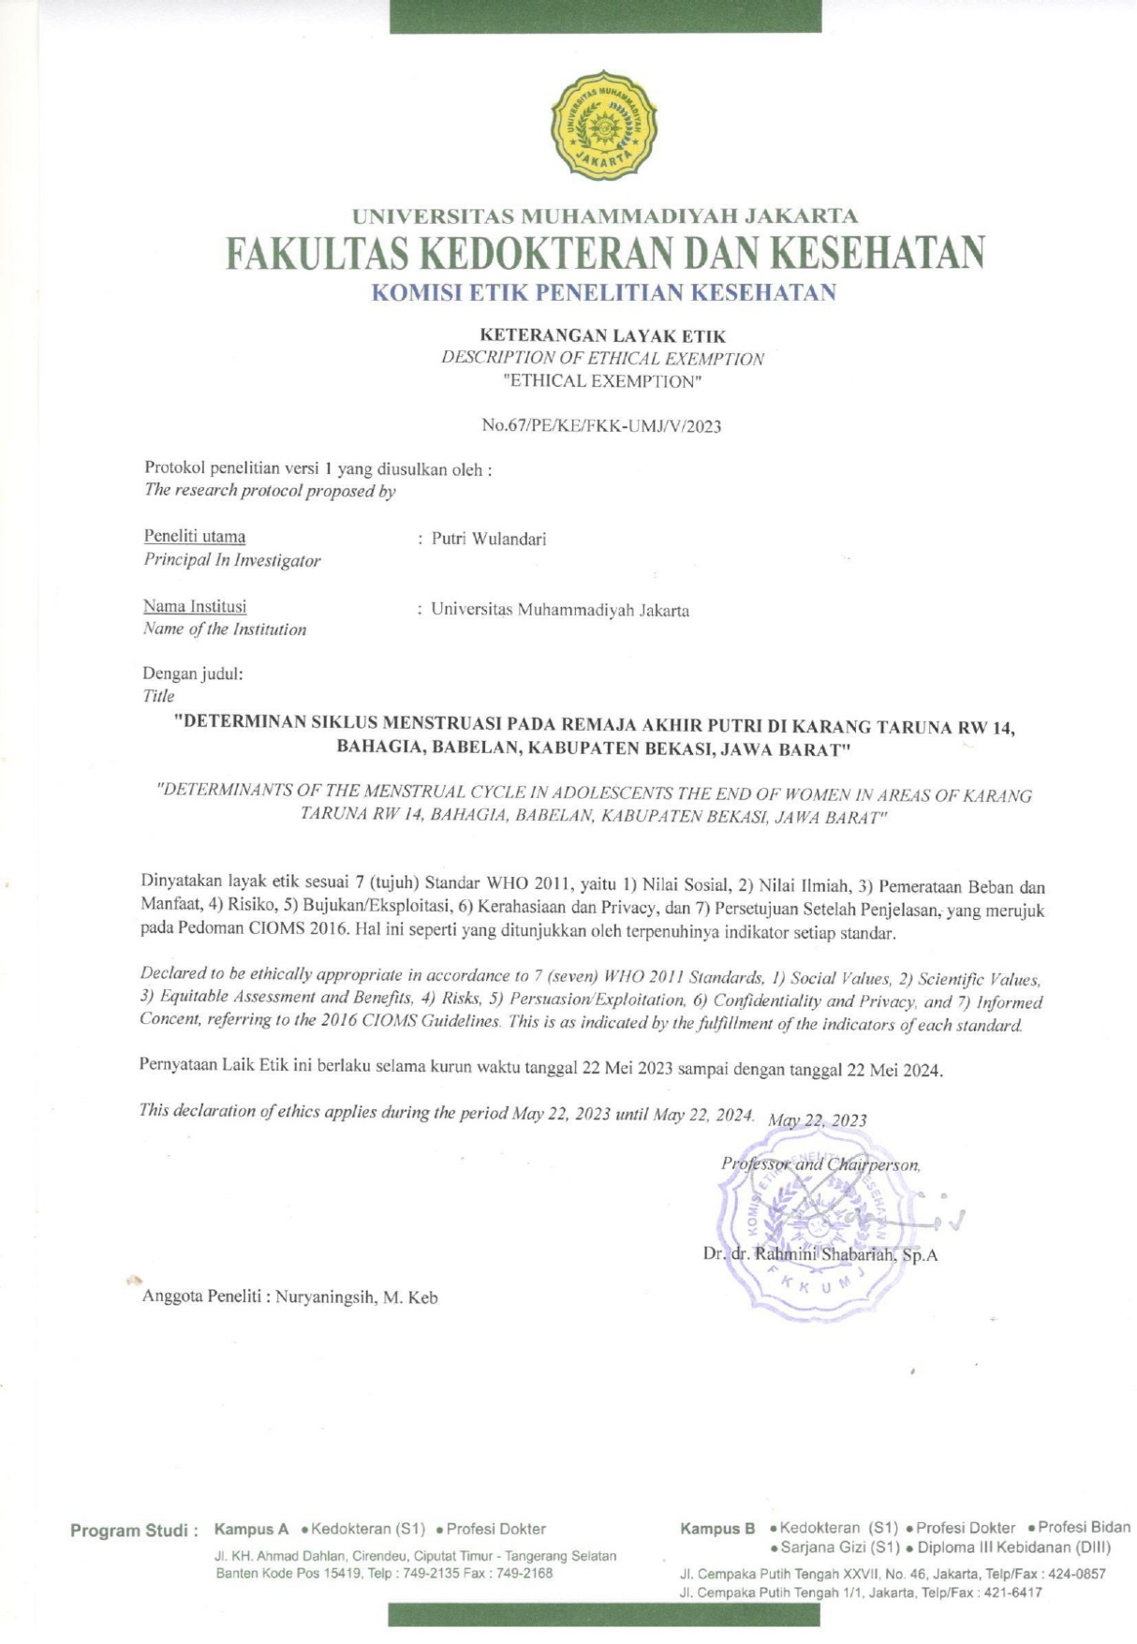

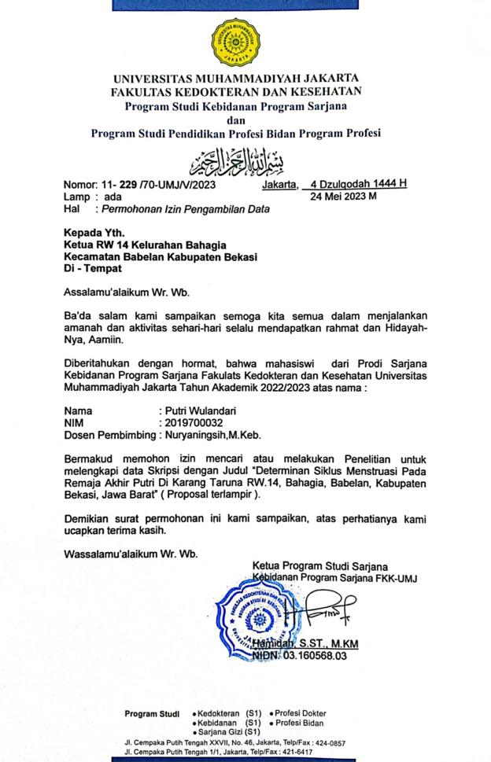
Lampiran 5. Surat Izin Penelitian

Lampiran 6. Surat Balasan Penelitian
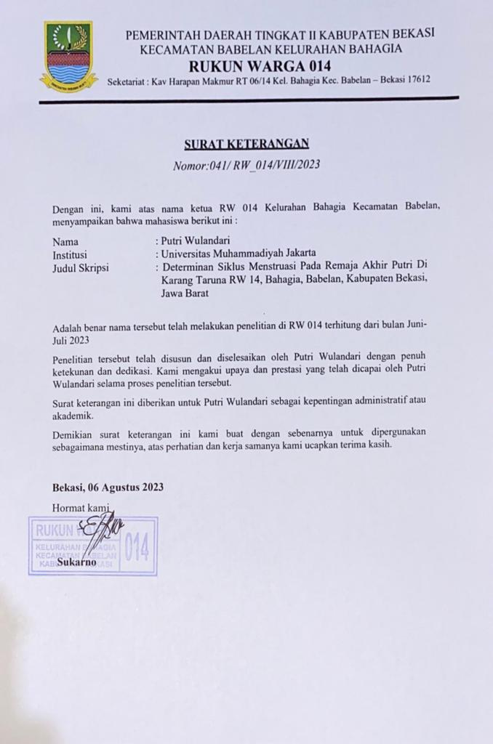
Lampiran 7. Hasil Uji Validitas dan Reliabilitas
Correlations
 |  | X01 | X02 | X03 | X04 | X05 | X06 | X07 | X08 | X09 | X10 | X11 | X12 | X13 | X14 | X15 | TOTAL
X01 | Pearson Correlation | 1 | .919** | -.194 | .408* | -.250 | .076 | .^{c} | .^{c} | .446** | .068 | -.009 | -.272 | -.016 | .079 | .511** | .545**
X01 | Sig. (2-tailed) |  | .000 | .265 | .015 | .148 | .663 | . | . | .007 | .698 | .960 | .114 | .929 | .654 | .002 | .001
X01 | N | 35 | 35 | 35 | 35 | 35 | 35 | 35 | 35 | 35 | 35 | 35 | 35 | 35 | 35 | 35 | 35
X02 | Pearson Correlation | .919** | 1 | -.158 | .464** | -.211 | .102 | .^{c} | .^{c} | .494** | -.071 | .033 | -.250 | -.086 | .000 | .431** | .514**
X02 | Sig. (2-tailed) | .000 |  | .364 | .005 | .224 | .560 | . | . | .003 | .683 | .852 | .147 | .624 | 1.000 | .010 | .002
X02 | N | 35 | 35 | 35 | 35 | 35 | 35 | 35 | 35 | 35 | 35 | 35 | 35 | 35 | 35 | 35 | 35
X03 | Pearson Correlation | -.194 | -.158 | 1 | -.316 | .209 | .258 | .^{c} | .^{c} | -.227 | .000 | .207 | .158 | -.018 | -.037 | -.019 | .199
X03 | Sig. (2-tailed) | .265 | .364 |  | .064 | .227 | .134 | . | . | .189 | 1.000 | .233 | .364 | .918 | .835 | .912 | .253
X03 | N | 35 | 35 | 35 | 35 | 35 | 35 | 35 | 35 | 35 | 35 | 35 | 35 | 35 | 35 | 35 | 35
X04 | Pearson Correlation | .408* | .464** | -.316 | 1 | -.060 | .102 | .^{c} | .^{c} | .269 | .107 | .196 | -.071 | .200 | .144 | .123 | .514**
X04 | Sig. (2-tailed) | .015 | .005 | .064 |  | .731 | .560 | . | . | .118 | .540 | .259 | .683 | .249 | .408 | .481 | .002
X04 | N | 35 | 35 | 35 | 35 | 35 | 35 | 35 | 35 | 35 | 35 | 35 | 35 | 35 | 35 | 35 | 35
X05 | Pearson Correlation | -.250 | -.211 | .209 | -.060 | 1 | -.006 | .^{c} | .^{c} | -.070 | .090 | .264 | -.060 | .100 | -.261 | -.100 | .167
X05 | Sig. (2-tailed) | .148 | .224 | .227 | .731 |  | .972 | . | . | .688 | .606 | .126 | .731 | .568 | .130 | .568 | .338
X05 | N | 35 | 35 | 35 | 35 | 35 | 35 | 35 | 35 | 35 | 35 | 35 | 35 | 35 | 35 | 35 | 35
X06 | Pearson Correlation | .076 | .102 | .258 | .102 | -.006 | 1 | .^{c} | .^{c} | -.110 | .102 | -.180 | .102 | .093 | .354* | .013 | .351*
X06 | Sig. (2-tailed) | .663 | .560 | .134 | .560 | .972 |  | . | . | .529 | .560 | .300 | .560 | .594 | .037 | .943 | .039
X06 | N | 35 | 35 | 35 | 35 | 35 | 35 | 35 | 35 | 35 | 35 | 35 | 35 | 35 | 35 | 35 | 35
X07 | Pearson Correlation | .^{c} | .^{c} | .^{c} | .^{c} | .^{c} | .^{c} | .^{c} | .^{c} | .^{c} | .^{c} | .^{c} | .^{c} | .^{c} | .^{c} | .^{c} | .^{c}
X07 | Sig. (2-tailed) | . | . | . | . | . | . |  | . | . | . | . | . | . | . | . | .
X07 | N | 35 | 35 | 35 | 35 | 35 | 35 | 35 | 35 | 35 | 35 | 35 | 35 | 35 | 35 | 35 | 35
X08 | Pearson Correlation | .^{c} | .^{c} | .^{c} | .^{c} | .^{c} | .^{c} | .^{c} | .^{c} | .^{c} | .^{c} | .^{c} | .^{c} | .^{c} | .^{c} | .^{c} | .^{c}
X08 | Sig. (2-tailed) | . | . | . | . | . | . | . |  | . | . | . | . | . | . | . | .
X08 | N | 35 | 35 | 35 | 35 | 35 | 35 | 35 | 35 | 35 | 35 | 35 | 35 | 35 | 35 | 35 | 35
X09 | Pearson Correlation | .446** | .494** | -.227 | .269 | -.070 | -.110 | .^{c} | .^{c} | 1 | .045 | -.006 | -.180 | -.010 | .052 | .144 | .337*
X09 | Sig. (2-tailed) | .007 | .003 | .189 | .118 | .688 | .529 | . | . |  | .798 | .973 | .302 | .953 | .767 | .410 | .048
X09 | N | 35 | 35 | 35 | 35 | 35 | 35 | 35 | 35 | 35 | 35 | 35 | 35 | 35 | 35 | 35 | 35
X10 | Pearson Correlation | .068 | -.071 | .000 | .107 | .090 | .102 | .^{c} | .^{c} | .045 | 1 | -.131 | .107 | .200 | .144 | .277 | .407*
X10 | Sig. (2-tailed) | .698 | .683 | 1.000 | .540 | .606 | .560 | . | . | .798 |  | .454 | .540 | .249 | .408 | .107 | .015
X10 | N | 35 | 35 | 35 | 35 | 35 | 35 | 35 | 35 | 35 | 35 | 35 | 35 | 35 | 35 | 35 | 35
X11 | Pearson Correlation | -.009 | .033 | .207 | .196 | .264 | -.180 | .^{c} | .^{c} | -.006 | -.131 | 1 | -.131 | .049 | .019 | .165 | .348*
X11 | Sig. (2-tailed) | .960 | .852 | .233 | .259 | .126 | .300 | . | . | .973 | .454 |  | .454 | .782 | .914 | .344 | .040
X11 | N | 35 | 35 | 35 | 35 | 35 | 35 | 35 | 35 | 35 | 35 | 35 | 35 | 35 | 35 | 35 | 35
X12 | Pearson Correlation | -.272 | -.250 | .158 | -.071 | -.060 | .102 | .^{c} | .^{c} | -.180 | .107 | -.131 | 1 | .200 | .000 | -.185 | .086
X12 | Sig. (2-tailed) | .114 | .147 | .364 | .683 | .731 | .560 | . | . | .302 | .540 | .454 |  | .249 | 1.000 | .288 | .625
X12 | N | 35 | 35 | 35 | 35 | 35 | 35 | 35 | 35 | 35 | 35 | 35 | 35 | 35 | 35 | 35 | 35
X13 | Pearson Correlation | -.016 | -.086 | -.018 | .200 | .100 | .093 | .^{c} | .^{c} | -.010 | .200 | .049 | .200 | 1 | .033 | .042 | .409*
X13 | Sig. (2-tailed) | .929 | .624 | .918 | .249 | .568 | .594 | . | . | .953 | .249 | .782 | .249 |  | .851 | .810 | .015
X13 | N | 35 | 35 | 35 | 35 | 35 | 35 | 35 | 35 | 35 | 35 | 35 | 35 | 35 | 35 | 35 | 35
X14 | Pearson Correlation | .079 | .000 | -.037 | .144 | -.261 | .354* | .^{c} | .^{c} | .052 | .144 | .019 | .000 | .033 | 1 | .160 | .359*
X14 | Sig. (2-tailed) | .654 | 1.000 | .835 | .408 | .130 | .037 | . | . | .767 | .408 | .914 | 1.000 | .851 |  | .359 | .034
X14 | N | 35 | 35 | 35 | 35 | 35 | 35 | 35 | 35 | 35 | 35 | 35 | 35 | 35 | 35 | 35 | 35
X15 | Pearson Correlation | .511** | .431** | -.019 | .123 | -.100 | .013 | .^{c} | .^{c} | .144 | .277 | .165 | -.185 | .042 | .160 | 1 | .551**
X15 | Sig. (2-tailed) | .002 | .010 | .912 | .481 | .568 | .943 | . | . | .410 | .107 | .344 | .288 | .810 | .359 |  | .001
X15 | N | 35 | 35 | 35 | 35 | 35 | 35 | 35 | 35 | 35 | 35 | 35 | 35 | 35 | 35 | 35 | 35
TOTAL | Pearson Correlation | .545** | .514** | .199 | .514** | .167 | .351* | .^{c} | .^{c} | .337* | .407* | .348* | .086 | .409* | .359* | .551** | 1
TOTAL | Sig. (2-tailed) | .001 | .002 | .253 | .002 | .338 | .039 | . | . | .048 | .015 | .040 | .625 | .015 | .034 | .001
TOTAL | N | 35 | 35 | 35 | 35 | 35 | 35 | 35 | 35 | 35 | 35 | 35 | 35 | 35 | 35 | 35 | 35

Case Processing Summary
 |  | N | %
Cases | Valid | 35 | 100.0
Cases | Excludedª | 0 | .0
Cases | Total | 35 | 100.0

Reliability Statistics
Cronbach's Alpha | N of Items
.645 | 15

Lampiran 8. Hasil SPPS Karakteristik

Umur
 |  | Frequency | Percent | Valid Percent | Cumulative Percent
Valid | 18 | 9 | 12.9 | 12.9 | 12.9
Valid | 19 | 21 | 30.0 | 30.0 | 42.9
Valid | 20 | 26 | 37.1 | 37.1 | 80.0
Valid | 21 | 6 | 8.6 | 8.6 | 88.6
Valid | 22 | 2 | 2.9 | 2.9 | 91.4
Valid | 23 | 3 | 4.3 | 4.3 | 95.7
Valid | 24 | 3 | 4.3 | 4.3 | 100.0
Valid | Total | 70 | 100.0 | 100.0

RT
 |  | Frequency | Percent | Valid Percent | Cumulative Percent
Valid | 08 | 19 | 27.1 | 27.1 | 27.1
Valid | 09 | 24 | 34.3 | 34.3 | 61.4
Valid | 12 | 12 | 17.1 | 17.1 | 78.6
Valid | 13 | 15 | 21.4 | 21.4 | 100.0
Valid | Total | 70 | 100.0 | 100.0

Pekerjaan
 |  | Frequency | Percent | Valid Percent | Cumulative Percent
Valid | Pelajar/Mahasiswa | 38 | 54.3 | 54.3 | 54.3
Valid | Bekerja | 32 | 45.7 | 45.7 | 100.0
Valid | Total | 70 | 100.0 | 100.0

Lampiran 9. Hasil SPSS Univariabel

Statistics
 |  | Siklus Menstruasi | Stres | Aktivitas Fisik | Status Gizi | Kualitas Tidur
N | Valid | 70 | 70 | 70 | 70 | 70
N | Missing | 0 | 0 | 0 | 0 | 0
Mean |  | 1.60 | 2.57 | 2.70 | 2.21 | 1.81
Std. Error of Mean |  | .059 | .083 | .065 | .076 | .047
Median |  | 2.00 | 3.00 | 3.00 | 2.00 | 2.00
Mode |  | 2 | 3 | 3 | 2 | 2
Std. Deviation |  | .493 | .693 | .548 | .635 | .392
Variance |  | .243 | .480 | .300 | .403 | .153
Minimum |  | 1 | 1 | 1 | 1 | 1
Maximum |  | 2 | 3 | 3 | 3 | 2
Sum |  | 112 | 180 | 189 | 155 | 127

Siklus Menstruasi
 |  | Frequency | Percent | Valid Percent | Cumulative Percent
Valid | Tidak Normal | 28 | 40.0 | 40.0 | 40.0
Valid | Normal | 42 | 60.0 | 60.0 | 100.0
Valid | Total | 70 | 100.0 | 100.0

Stres
 |  | Frequency | Percent | Valid Percent | Cumulative Percent
Valid | Normal | 8 | 11.4 | 11.4 | 11.4
Valid | Parah | 14 | 20.0 | 20.0 | 31.4
Valid | Sedang | 48 | 68.6 | 68.6 | 100.0
Valid | Total | 70 | 100.0 | 100.0

Aktivitas Fisik
 |  | Frequency | Percent | Valid Percent | Cumulative Percent
Valid | Ringan | 3 | 4.3 | 4.3 | 4.3
Valid | Berat | 15 | 21.4 | 21.4 | 25.7
Valid | Sedang | 52 | 74.3 | 74.3 | 100.0
Valid | Total | 70 | 100.0 | 100.0

Status Gizi
 |  | Frequency | Percent | Valid Percent | Cumulative Percent
Valid | Kurus | 8 | 11.4 | 11.4 | 11.4
Valid | Normal | 39 | 55.7 | 55.7 | 67.1
Valid | Gemuk | 23 | 32.9 | 32.9 | 100.0
Valid | Total | 70 | 100.0 | 100.0
Kualitas Tidur
 |  | Frequency | Percent | Valid Percent | Cumulative Percent
Valid | Baik | 13 | 18.6 | 18.6 | 18.6
Valid | Buruk | 57 | 81.4 | 81.4 | 100.0
Valid | Total | 70 | 100.0 | 100.0

Lampiran 8. Hasil SPSS Bivariabel

Case Processing Summary
 | Cases
 | Valid |  | Missing |  | Total
 | N | Percent | N | Percent | N | Percent
Stres * Siklus Menstruasi | 70 | 100.0% | 0 | 0.0% | 70 | 100.0%
Aktivitas Fisik * Siklus Menstruasi | 70 | 100.0% | 0 | 0.0% | 70 | 100.0%
Status Gizi * Siklus Menstruasi | 70 | 100.0% | 0 | 0.0% | 70 | 100.0%
Kualitas Tidur * Siklus Menstruasi | 70 | 100.0% | 0 | 0.0% | 70 | 100.0%

Stres * Siklus Menstruasi
Crosstab
 |  |  | Siklus Menstruasi |  | Total
 |  |  | Tidak Normal | Normal | Total
Stres | Normal | Count | 3 | 5 | 8
Stres | Normal | % within Stres | 37.5% | 62.5% | 100.0%
Stres | Parah | Count | 3 | 11 | 14
Stres | Parah | % within Stres | 21.4% | 78.6% | 100.0%
Stres | Sedang | Count | 22 | 26 | 48
Stres | Sedang | % within Stres | 45.8% | 54.2% | 100.0%
Total |  | Count | 28 | 42 | 70
 |  | % within Stres | 40.0% | 60.0% | 100.0%

Chi-Square Tests
 | Value | df | Asymp. Sig. (2-sided)
Pearson Chi-Square | 2.713ª | 2 | .258
Likelihood Ratio | 2.880 | 2 | .237
Linear-by-Linear Association | 1.115 | 1 | .291
N of Valid Cases | 70
Aktivitas Fisik * Siklus Menstruasi
Crosstab
 |  |  | Siklus Menstruasi |  | Total
 |  |  | Tidak Normal | Normal | Total
Aktivitas Fisik | Ringan | Count | 2 | 1 | 3
Aktivitas Fisik | Ringan | % within Aktivitas Fisik | 66.7% | 33.3% | 100.0%
Aktivitas Fisik | Berat | Count | 2 | 13 | 15
Aktivitas Fisik | Berat | % within Aktivitas Fisik | 13.3% | 86.7% | 100.0%
Aktivitas Fisik | Sedang | Count | 24 | 28 | 52
Aktivitas Fisik | Sedang | % within Aktivitas Fisik | 46.2% | 53.8% | 100.0%
Total |  | Count | 28 | 42 | 70
 |  | % within Aktivitas Fisik | 40.0% | 60.0% | 100.0%

Chi-Square Tests
 | Value | df | Asymp. Sig. (2-sided)
Pearson Chi-Square | 6.154ª | 2 | .046
Likelihood Ratio | 6.843 | 2 | .033
Linear-by-Linear Association | 1.143 | 1 | .285
N of Valid Cases | 70

Status Gizi * Siklus Menstruasi

Crosstab
 |  |  | Siklus Menstruasi |  | Total
 |  |  | Tidak Normal | Normal | Total
Status Gizi | Kurus | Count | 3 | 5 | 8
Status Gizi | Kurus | % within Status Gizi | 37.5% | 62.5% | 100.0%
Status Gizi | Normal | Count | 16 | 23 | 39
Status Gizi | Normal | % within Status Gizi | 41.0% | 59.0% | 100.0%
Status Gizi | Gemuk | Count | 9 | 14 | 23
Status Gizi | Gemuk | % within Status Gizi | 39.1% | 60.9% | 100.0%
Total |  | Count | 28 | 42 | 70
 |  | % within Status Gizi | 40.0% | 60.0% | 100.0%

Chi-Square Tests
 | Value | df | Asymp. Sig. (2-sided)
Pearson Chi-Square | .045ª | 2 | .978
Likelihood Ratio | .045 | 2 | .978
Linear-by-Linear Association | .000 | 1 | 1.000
N of Valid Cases | 70
.
Kualitas Tidur * Siklus Menstruasi

Crosstab
 |  |  | Siklus Menstruasi |  | Total
 |  |  | Tidak Normal | Normal | Total
Kualitas Tidur | Baik | Count | 9 | 4 | 13
Kualitas Tidur | Baik | % within Kualitas Tidur | 69.2% | 30.8% | 100.0%
Kualitas Tidur | Buruk | Count | 19 | 38 | 57
Kualitas Tidur | Buruk | % within Kualitas Tidur | 33.3% | 66.7% | 100.0%
Total |  | Count | 28 | 42 | 70
 |  | % within Kualitas Tidur | 40.0% | 60.0% | 100.0%

Chi-Square Tests
 | Value | df | Asymp. Sig. (2-sided) | Exact Sig. (2-sided) | Exact Sig. (1-sided)
Pearson Chi-Square | 5.684ª | 1 | .017
Continuity Correction^{b} | 4.286 | 1 | .038
Likelihood Ratio | 5.611 | 1 | .018
Fisher's Exact Test |  |  |  | .027 | .020
Linear-by-Linear Association | 5.603 | 1 | .018
N of Valid Cases | 70

Risk Estimate
 | Value | 95% Confidence Interval
 | Value | Lower | Upper
Odds Ratio for Kualitas Tidur (Baik / Buruk) | 4.500 | 1.226 | 16.515
For cohort Siklus Menstruasi = Tidak Normal | 2.077 | 1.240 | 3.479
For cohort Siklus Menstruasi = Normal | .462 | .200 | 1.065
N of Valid Cases | 70

Lampiran 9. Lembar Konsultasi Skripsi
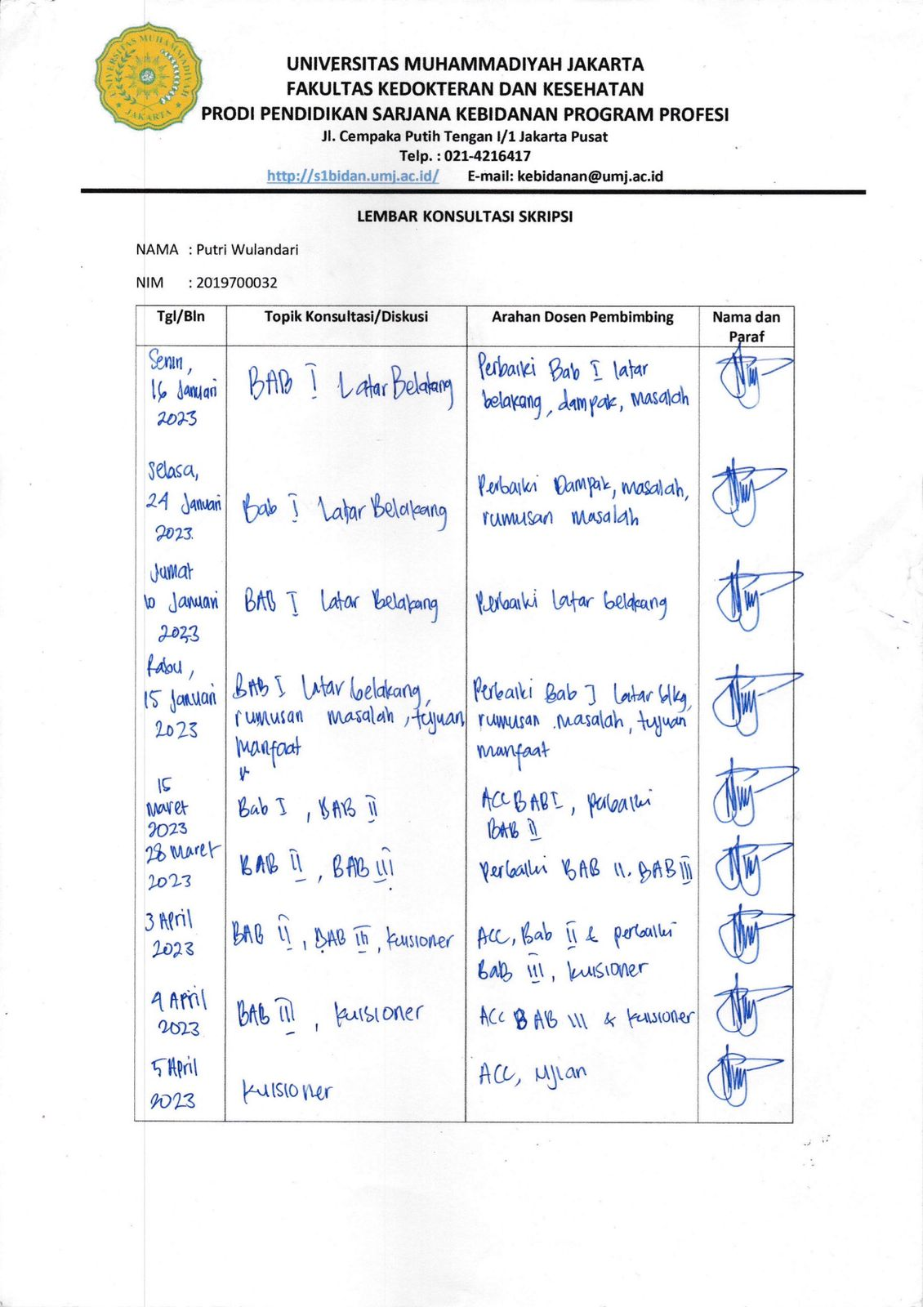
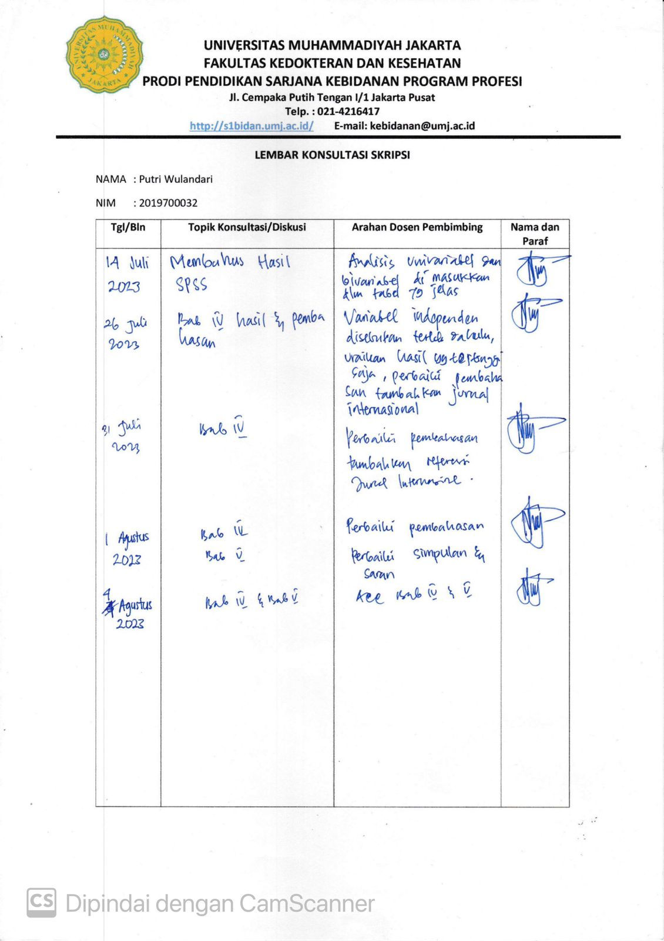

Lampiran 10. Hasil Uji Plagiarism
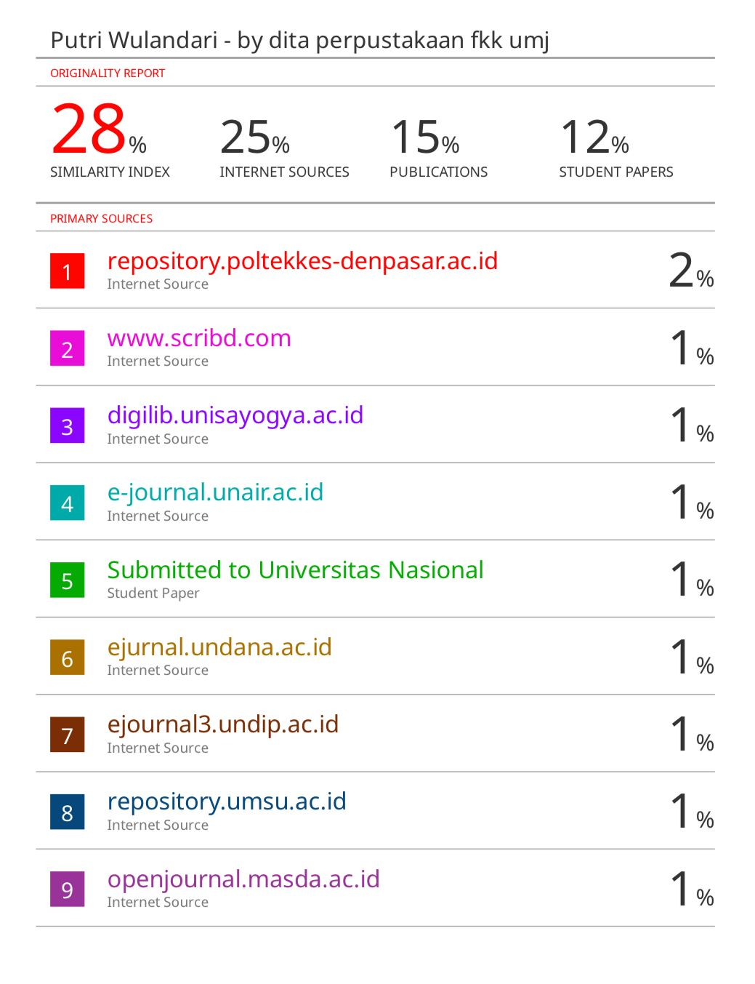

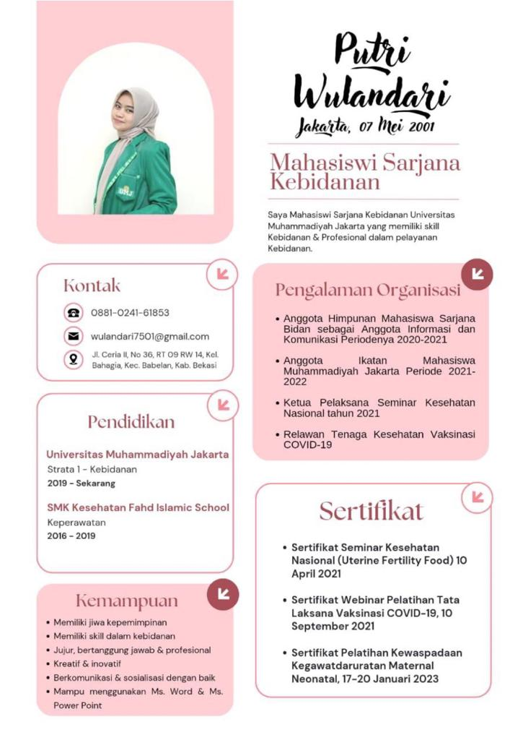
Lampiran 11. Curriculum Vitae (CV)

Lampiran 12. Dokumentasi
